Yönlendirilmiş Çalışmalar

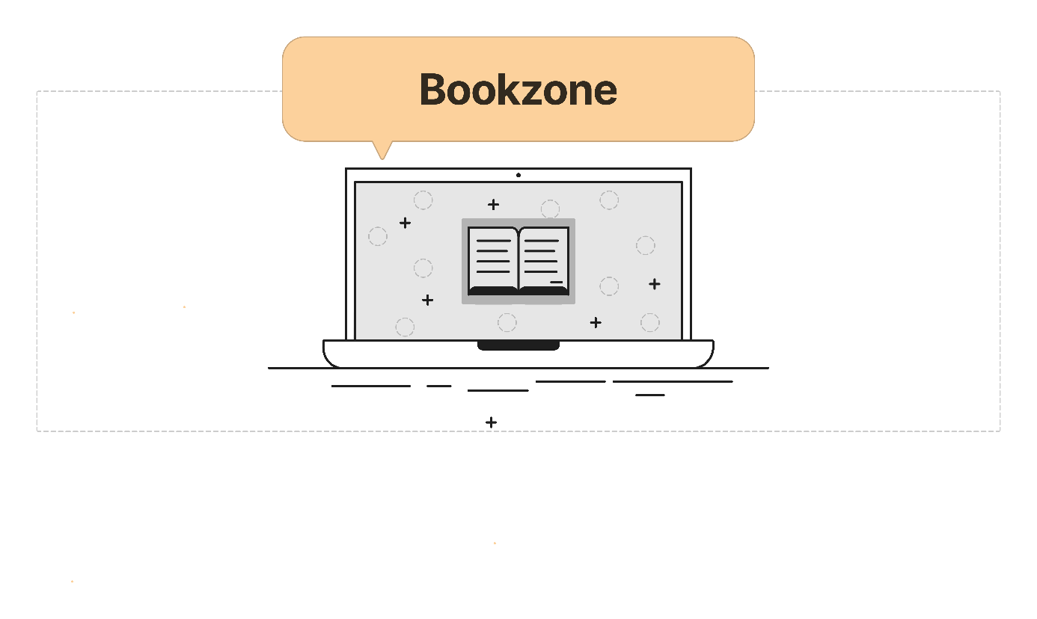

**Mehmet Kırlak**

**H5210044**

# İçindekiler

Proje ve Amaç …………………………………………………………………………………………3

Ekran Listesi………………………………………………………………………………...4

Kullanıcı  
Kitap  
Admin

İş Akış Diyagramı…………………………………………………………………………..5

Kullanıcı  
Admin  
Yazar

Kullanıcı Senaryoları……………………………………..………………………………7

Kullanıcı  
Kitap  
Admin

## Ekranlar Tasarımları……………………………………………………………………..9

Karşılama Ekranı  
Giriş Ekranı  
Şifre Yenileme Ekranları  
Kayıt Olma Ekranı  
Yazar Kayıt Ekranı  
E-posta Onay Ekranı  
Ana sayfa ekranı  
Gönderi Oluşturma Eranı  
Gönderi Profil Ekranı  
Kullanıcı Profili Ekranı  
Takip Ekranı  
Koleksiyon Ekranı  
Koleksiyon Kitap Profili Ekranı  
En Yüksek Puan Alan Kitaplar Ekranı  
Arama Ekranı  
Kitap Sonuçları Arama Ekranı  
Kullanıcı Sonuçları Arama Ekranı  
Kategorinin Kitapları Ekranı

**Proje ve amacı**

Giderek dijitalleşen dünyamızda insanlar her zaman sosyalleşmek için yeni adımlar attılar. Bu adımlardan sosyal medyanın yaratılışı şüphesiz atılan en büyük adımlardan biridir. Sosyal medyaların kullanımına yönelik artan talep ile birçok proje bu yönde olan çalışmaların eseri olmuştur. Bu projelerden biri de kitapları konu alan bir sosyal medya olan “Bookzone” olacaktır.

Amaçlar:

* Sosyal medya platformları sizi istediğiniz kişilerle ve topluluklarla karşılaştırmak için sizden bilgiler edinir veya kendi kendinize bu objektiflere ulaşmanız beklenir. “Bookzone” içeriği sadece kitaplar olan bir sosyal medya olduğu için bu sorunlara çözüm olma yolunda ilerler.
* Bu projenin asıl amacı hayatında kitaplara yer veren ya da verecek olan insanları büyük bir topluluk çatısı altında toplamaktır. Kullanıcılarına sunduğu bu özellikler ile onlara kendi ağlarını oluşturma olanağı sağlamaktır.

**Ekran Listesi**

Kullanıcı:

* Giriş Paneli
* Kullanıcı Profili
* Takipçiler ve Takip Edilenler
* Kullanıcı Anasayfası
* Kitap Koleksiyonu
* Gönderi Oluşturma
* Kullanıcı Profili Düzeltme

Yazar:

* Kitap Ekleme
* Kitap Düzenleme

Kitap:

* Kitap Profili
* Kitabın Takipçileri
* Kitaba ait Gönderiler

Admin Paneli:

* Kitap Profili Onaylama
* Yazar Hesabı Onaylama
* Şikayet Edilen Gönderi ve Yorumlar
* Kullanıcı Listesi

**İş Akış Diyagramı**

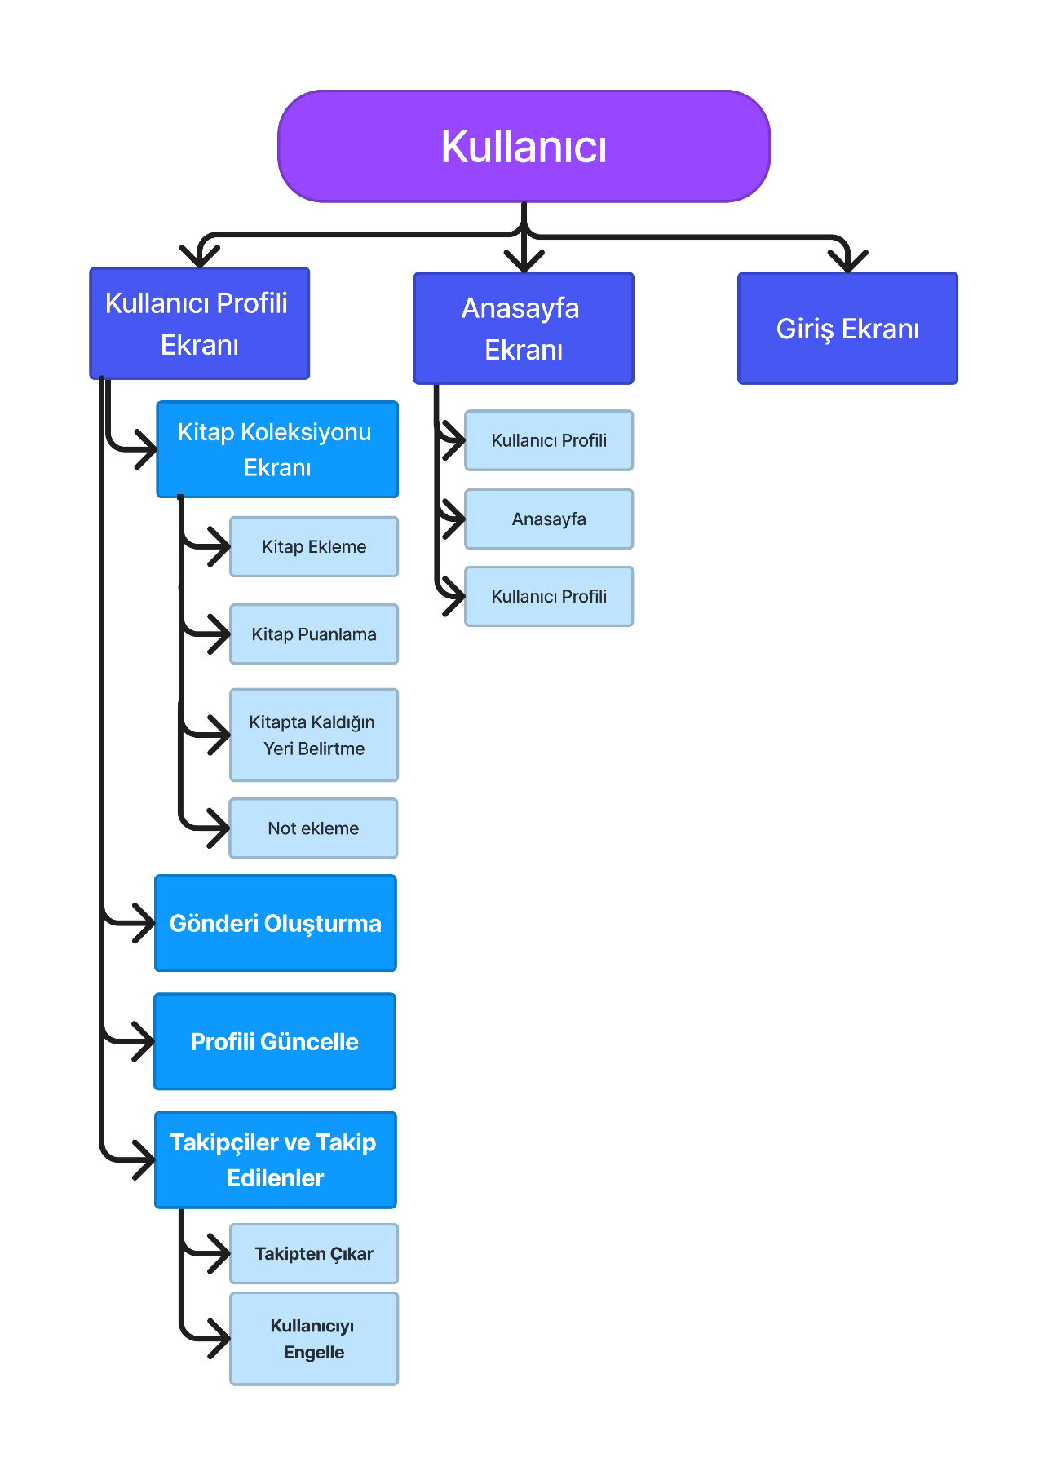

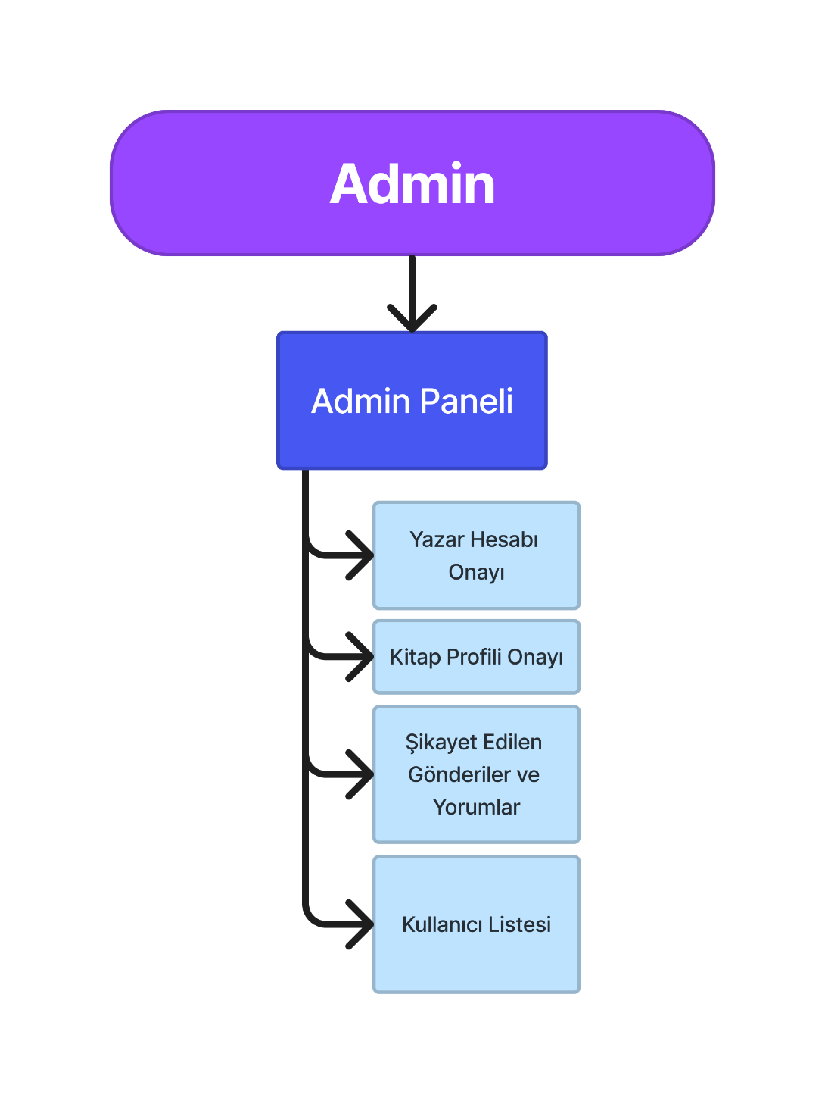

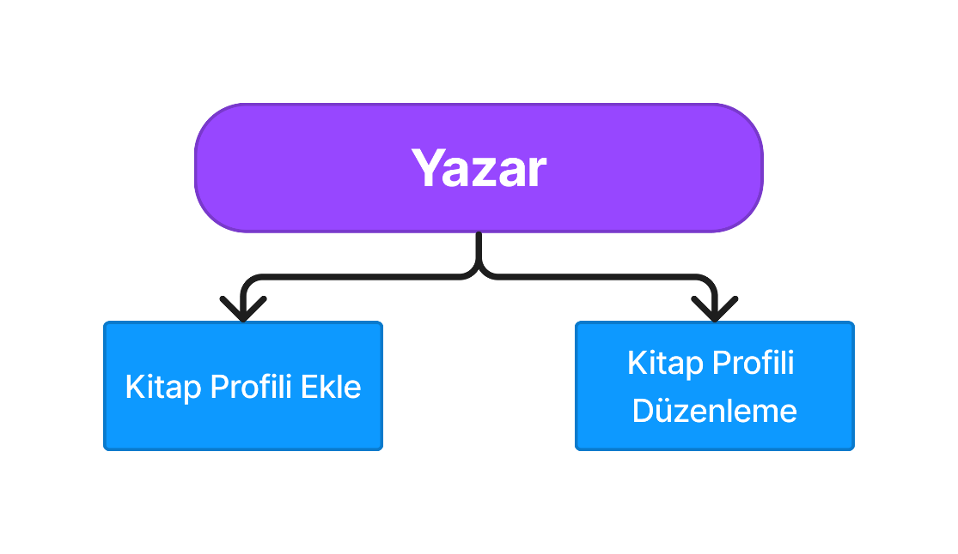

**Kullanıcı Senaryoları**

Kullanıcı:

Kullanıcı internet sitesine girdiğinde karşısına karşılama sayfası çıkar bu sayfada Bookzone’a ilişkin bilgiler yer alır. Köşede bulunan üye girişi butonuna basar ve kullanıcı girişlerinin yapıldığı sayfaya yönlendirilir. Bu sayfada kullanıcı adı ve şifre bölümleri olan formu doldurur, giriş yap butonuna basar ve kullanıcı anasayfasına ulaşır. Eğer kullanıcı kayıt olmadıysa karşılama sayfasında Kayıt ol butonuna basar. Burda karşısına çıkan formda istenen kullanıcı bilgileri girer ve e-posta onayı işlemi ardından kayıt olma butonu ile sisteme kaydolur. Kullanıcı anasayfaya yönlendirilir. Sisteme giriş yapan kullanıcımızı anasayfada 3 kısım karşılar. Bu kısımlardan ilki navigasyon barıdır. Bar üzerinden profiline girebilir, çıkış yapabilir ya da anasayfaya geri dönebilir. İsminin bulunduğu kısma tıklayarak kullanıcı profiline ulaşır. Çıkış yapma butonuna bastığında ise oturum kapanır ve giriş yapmamış kullanıcıların ulaştığı karşılama sayfasına yönlendirilir. Profil ekranı 3 ana parçadan oluşur. Bu parçalardan ilki kullanıcı bilgilerini özetleyen kısımdır. Burda bulunan üç nokta ikonuna bastığı zaman karşısına çıkan kullanıcı profili güncelleme form ekranı ile bilgilerini güncelleyebilir ve kaydet tuşu ile bilgilerin kaydedilmesini sağlayabilir. İkinci ve büyük parça ise kullanıcının gönderilerinin yer aldığı kısımdır. Burada bulunan gönderi şablonunu doldurup paylaş tuşuna bastığında hazırlanan gönderi paylaşılır. Paylaşılan gönderi, şablonun altındaki bölümde listelenir. Üçüncü kısımda ise kitap koleksiyonu, takip ettikleri ve takipçilerinin yer aldığı küçük parçalar bulunur. Kullanıcı Kitap koleksiyonu kısmına tıkladığında yönlendirildiği sayfada koleksiyonu bulunacak. “ + ” ikonuna basarak karşısına çıkan formdan kitap seçer ve ekle tuşuna basar. Eklenen kitap koleksiyonları arasında gözükecektir. Bu kitaba tıkladığında kitabın koleksiyon ekranına ulaşır. Buradaki şablona eklemek istediği notları, kaldığı yeri, verdiği puanı (Bu kısım kitabı bitirdiğinde kullanıcıya gözükecektir.) gibi bilgileri ekleyecektir ve kaydet butonuna basıp kaydeder. Üst köşede bulunan geri butonuna basarak profil ekranına geri dönen kullanıcı bu sefer takipçileri ve takip ettiklerinin olduğu kısma basar ve Takipçiler ve Takip edilenler ekranına yönlendirilir. Karşısına tek bir ekran çıkar bu ekranda üstte bulunan sekme yardımıyla takipçiler ve takip edenler listeleri arasında geçiş yapabilir. Takipçiler sekmesinde onu takip eden kullanıcılar ve her kullanıcının yanında takipten çık veya takipten çıkar butonu vardır. Bu butonlar vasıtasıyla kullanıcıları takip etmeyi bırakabilir veya kendisini takip etmelerini engelleyebilir.

Admin:

Admin giriş yapma ekranından kullanıcı adı ve şifresini doldurur ve giriş yapar. Her kullanıcı gibi ana sayfaya yönlendirilir. Normal bir kullanıcıdan farklı olarak üstte bulunan Admin Paneli butonuna basarak admin paneli ekranına yönlendirilir. Bu panelde Yazar Hesap Onayları, Kitap Profili Onayları, Kullanıcı Listesi ve Şikayet edilen gönderiler ve yorumlar kısımları bulunur. Admin Yazar Hesap Onayı kısmına tıklayarak sisteme yazar olarak kayıt olmak isteyen kullanıcıların bilgilerini görür. Yapılan araştırmaya göre hesabın yazar olarak onaylanıp onaylanmayacağına admin karar verir ve yeşil tik ile hesabı kaydeder veya kırmızı çarpı tuşuna basarak hesabın kaydedilmesini onaylamaz. Bu işlem sonucunda kullanıcı e-posta üzerinden bilgilendirilir. Panel üzerinden Kitap Profili Onayları kısmına basan adminin karşısına sisteme yazar olarak kaydedilmiş yazarlardan sisteme eklenmesi istenen kitap profilleri çıkar. Çıkan ekranda eklenmek istenen kitap ve eklemek isteyen yazar görülür. Onaylamak için yine aynı şekilde yeşil tik ikonuna basar ve kitap sisteme kayıt olur. Panel üzerinden Kullanıcı Listesi kısmına tıkladığında karşısına çıkan ekranda arama kısmı bulunur. Buradan istediği kullanıcıyı arayıp hesabı yasaklama, profiline ulaşma gibi işlemleri kullanıcının adının solunda bulunan üç nokta ile yapar. Son olarak panelde Şikayet edilen Gönderiler ve Yorumlar kısmına girildiğinde burada kullanıcılar tarafından şikayet edilen gönderiler ve yorumlar yeniden eskiye listelenmiştir. Şikayet edilen gönderinin veya yorumun üzerine basarak ekranına ulaşan admin incelemesi sonucunda bu yorumu veya gönderiyi silebilir ya da güncelleyebilir.

Yazar:

Yazar giriş ekranında bulunan Yazar Kayıtı butonuna basarak karşısına çıkan formu doldurur ve gönderir. Hesabının kaydedildiğini e-posta olarak alır ve giriş ekranından hesabına girer. Kitap profili eklemek isteyen yazarımız ana sayfanın sağında bulunan kitap ekle butonuna basarak karşısına çıkan form ekranında eklemek istediği kitaba dair bilgileri ekler ve gönder butonuna basarak profil oluşturma isteğini admine gönderir.

**Ekran Tasarımları**

**Karşılama Ekranı**

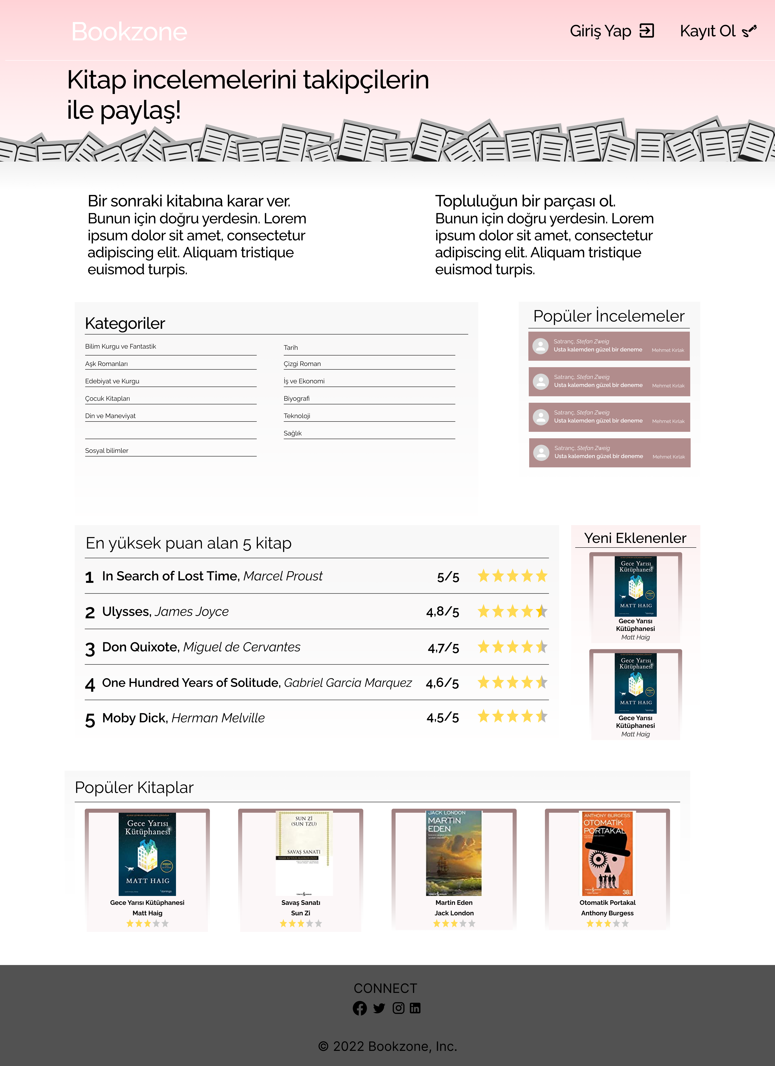

* Kullanıcılar siteye ilk girdiklerinde karşılama sayfasına yönlendirilirler. Bu karşılama sayfasının amacı kulanıcıyı site hakkında genel bir şekilde bilgilendirmek ve kayıt ol, giriş yap gibi fonksiyonları sunmaktır.
* Sağ üstte bulunan giriş yap ve kayıt ol butonları ile kullanıcı giriş yapma ya da kayıt olma ekranlarına yönlendirilir.
* Ekranda siteye dair bir slogan vardır. Bu sloganı 2 adet siteye dair bilgilendirici paragraf takip eder.
* Kategoriler kısmında sitede bulunan tüm kategorileri bağlantılar şeklinde görürüz. Kullanıcı eğer ki herhangi bir kategoriye tıklarsa giriş yapma ekranına yönlendirilir.
* Popüler İncelemeler kısmında son 1 haftada en çok etkileşim alan incelemeler görüntülenir. İstenilen incelemeye tıklandığında kullanıcıyı giriş yapma sayfasına yönlendirir.
* En yüksek puan alan 5 kitap kısmında sistemde en yüksek puana sahip 5 kitap sırası ve puanları ile beraber gözükür.
* Yeni eklenenler kısmında kaydı yapılmış son iki kitap gözükür.
* Popüler kitaplarda son 1 haftada en çok etkileşim alan 4 kitap gözükür. Bu etkileşimi o kitap hakkında oluşuturulan inceleme gönderileri ve bu gönderilerin aldığı beğeni ve yorumlar belirler.
* Footer kısmında sitemize dair kullanıcıların ulaşabileceği linkler yer almaktadır.

**Giriş Ekranı**

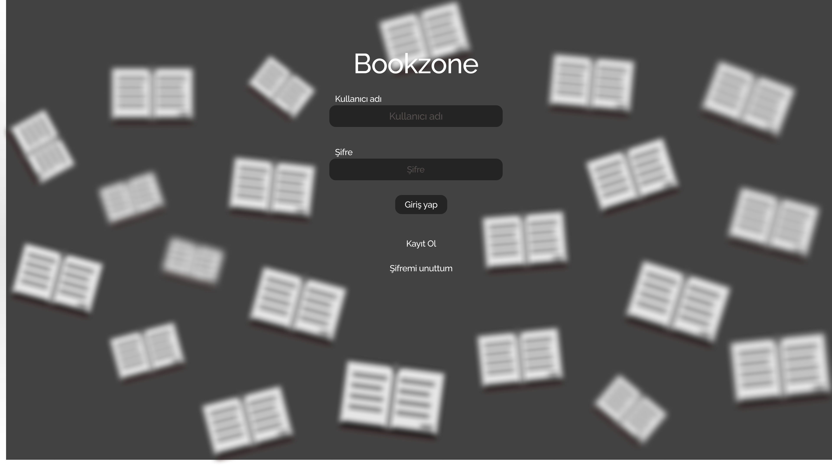

* Bookzone yazısı basılabilir bir linktir. Bu linke basıldığında sizi karşılama sayfasına geri yönlendirir.
* Kullanıcı adı kısmında kullanıcıdan sisteme kayıt olurken kullanıcı adı olarak verdiği bilginin girilmesini ister.
* Şifre kısmında sisteme kayıt olurken belirttiği şifrenin girilmesi istenir. Bu şifre bilgi girdiği sırada yuvarlak ekranlar olarak sansürlü bir şekilde gözükür.
* Kullanıcı giriş yap butonuna bastığı zaman kullanıcının girdiği bilgiler ile sistemde bu bilgiler ile eşlesen birileri var mı diye kontrol eder ve bunun sonucunda o kullanıcı için giriş izni vererek ana sayfaya yönlendirir. Eğer sistemde girilen bilgilere dair bir kullanıcı bulunamaz ise “Kullanıcı adınızı ya da şifrenizi yanlış girdiniz. ” diye bir hata verir.
* Kayıt ol butonuna basıldığı zaman kullanıcı kayıt olma ekranına yönlendirilir.
* Şifremi unuttum butonuna basıldığı zaman kullanıcıdan e-posta bilgisi istenen bir ekrana yönlendirilir

**Şifre yenileme ekranları**

1-) E-posta girdisi ekranı:

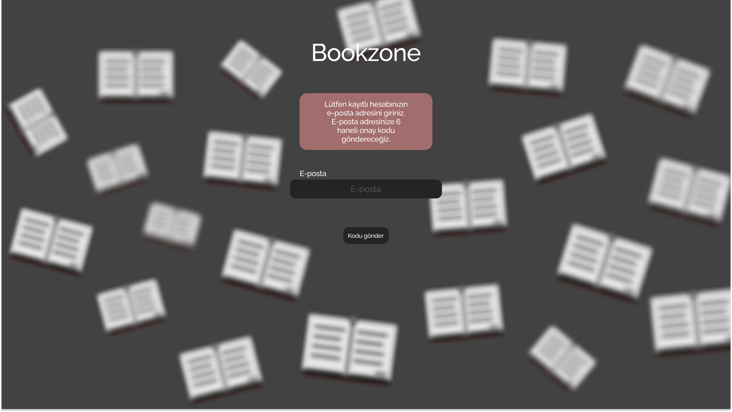

* Giriş yapma ekranında şifremi unuttum butonuna basan kullanıcı e-posta girme ekranına yönlendirilir.
* Kullanıcı girdi olarak kayıt olurken girdiği e-postayı boşluğa girer ve Kodu gönder butonuna basınca sistem girilen e-postayı kendi veritabanında arar. Eğer eşleneşen bir e-posta var ise kullanıcıyı onay kodu ekranına yönlendirilir. Sistem bu kullanıcıyı veritabanında bulamazsa kullanıcı “Böyle bir e-posta kaydı yok.” hatası ile karşılaşır.

2-) Onay kodu ekranı:

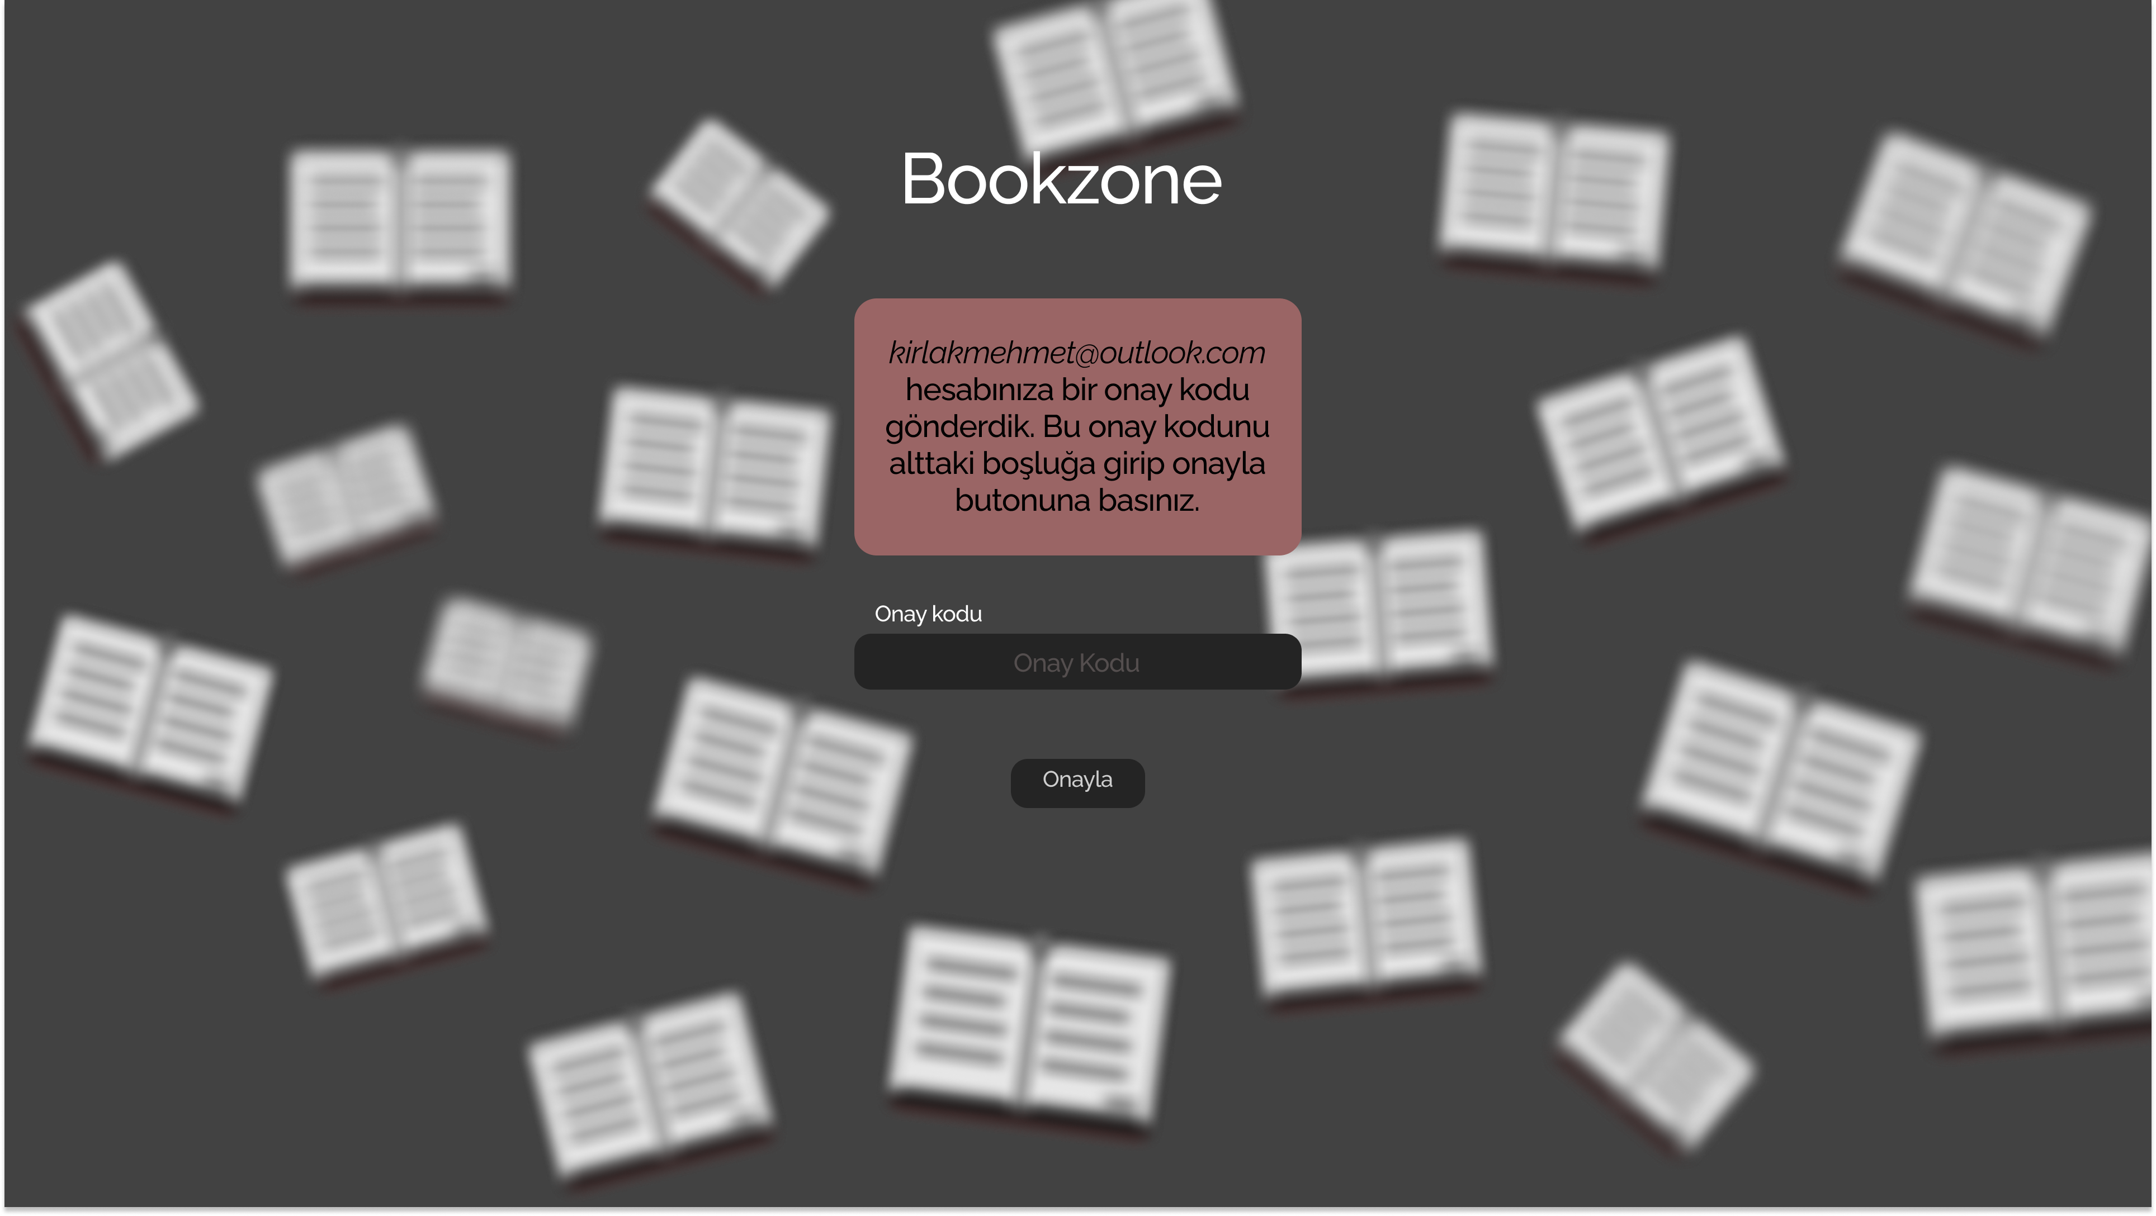

* Onay kodu ekranında kullanıcıdan e-postasına gönderilen 6 haneli onay kodunu onay kodu boşluğuna girmesi beklenir.
* Bu onay kodunu doğru giren kullanıcı onayla butonuna bastığı zaman Şifre yenileme ekranına yönlendirilir. Eğer kullanıcı kodu yanlış girer ise sistem tarafından “Yanlış kod girdiniz.” Şeklinde bir hata ile bilgilendirilir.

3-) Şifre yenileme ekranı:

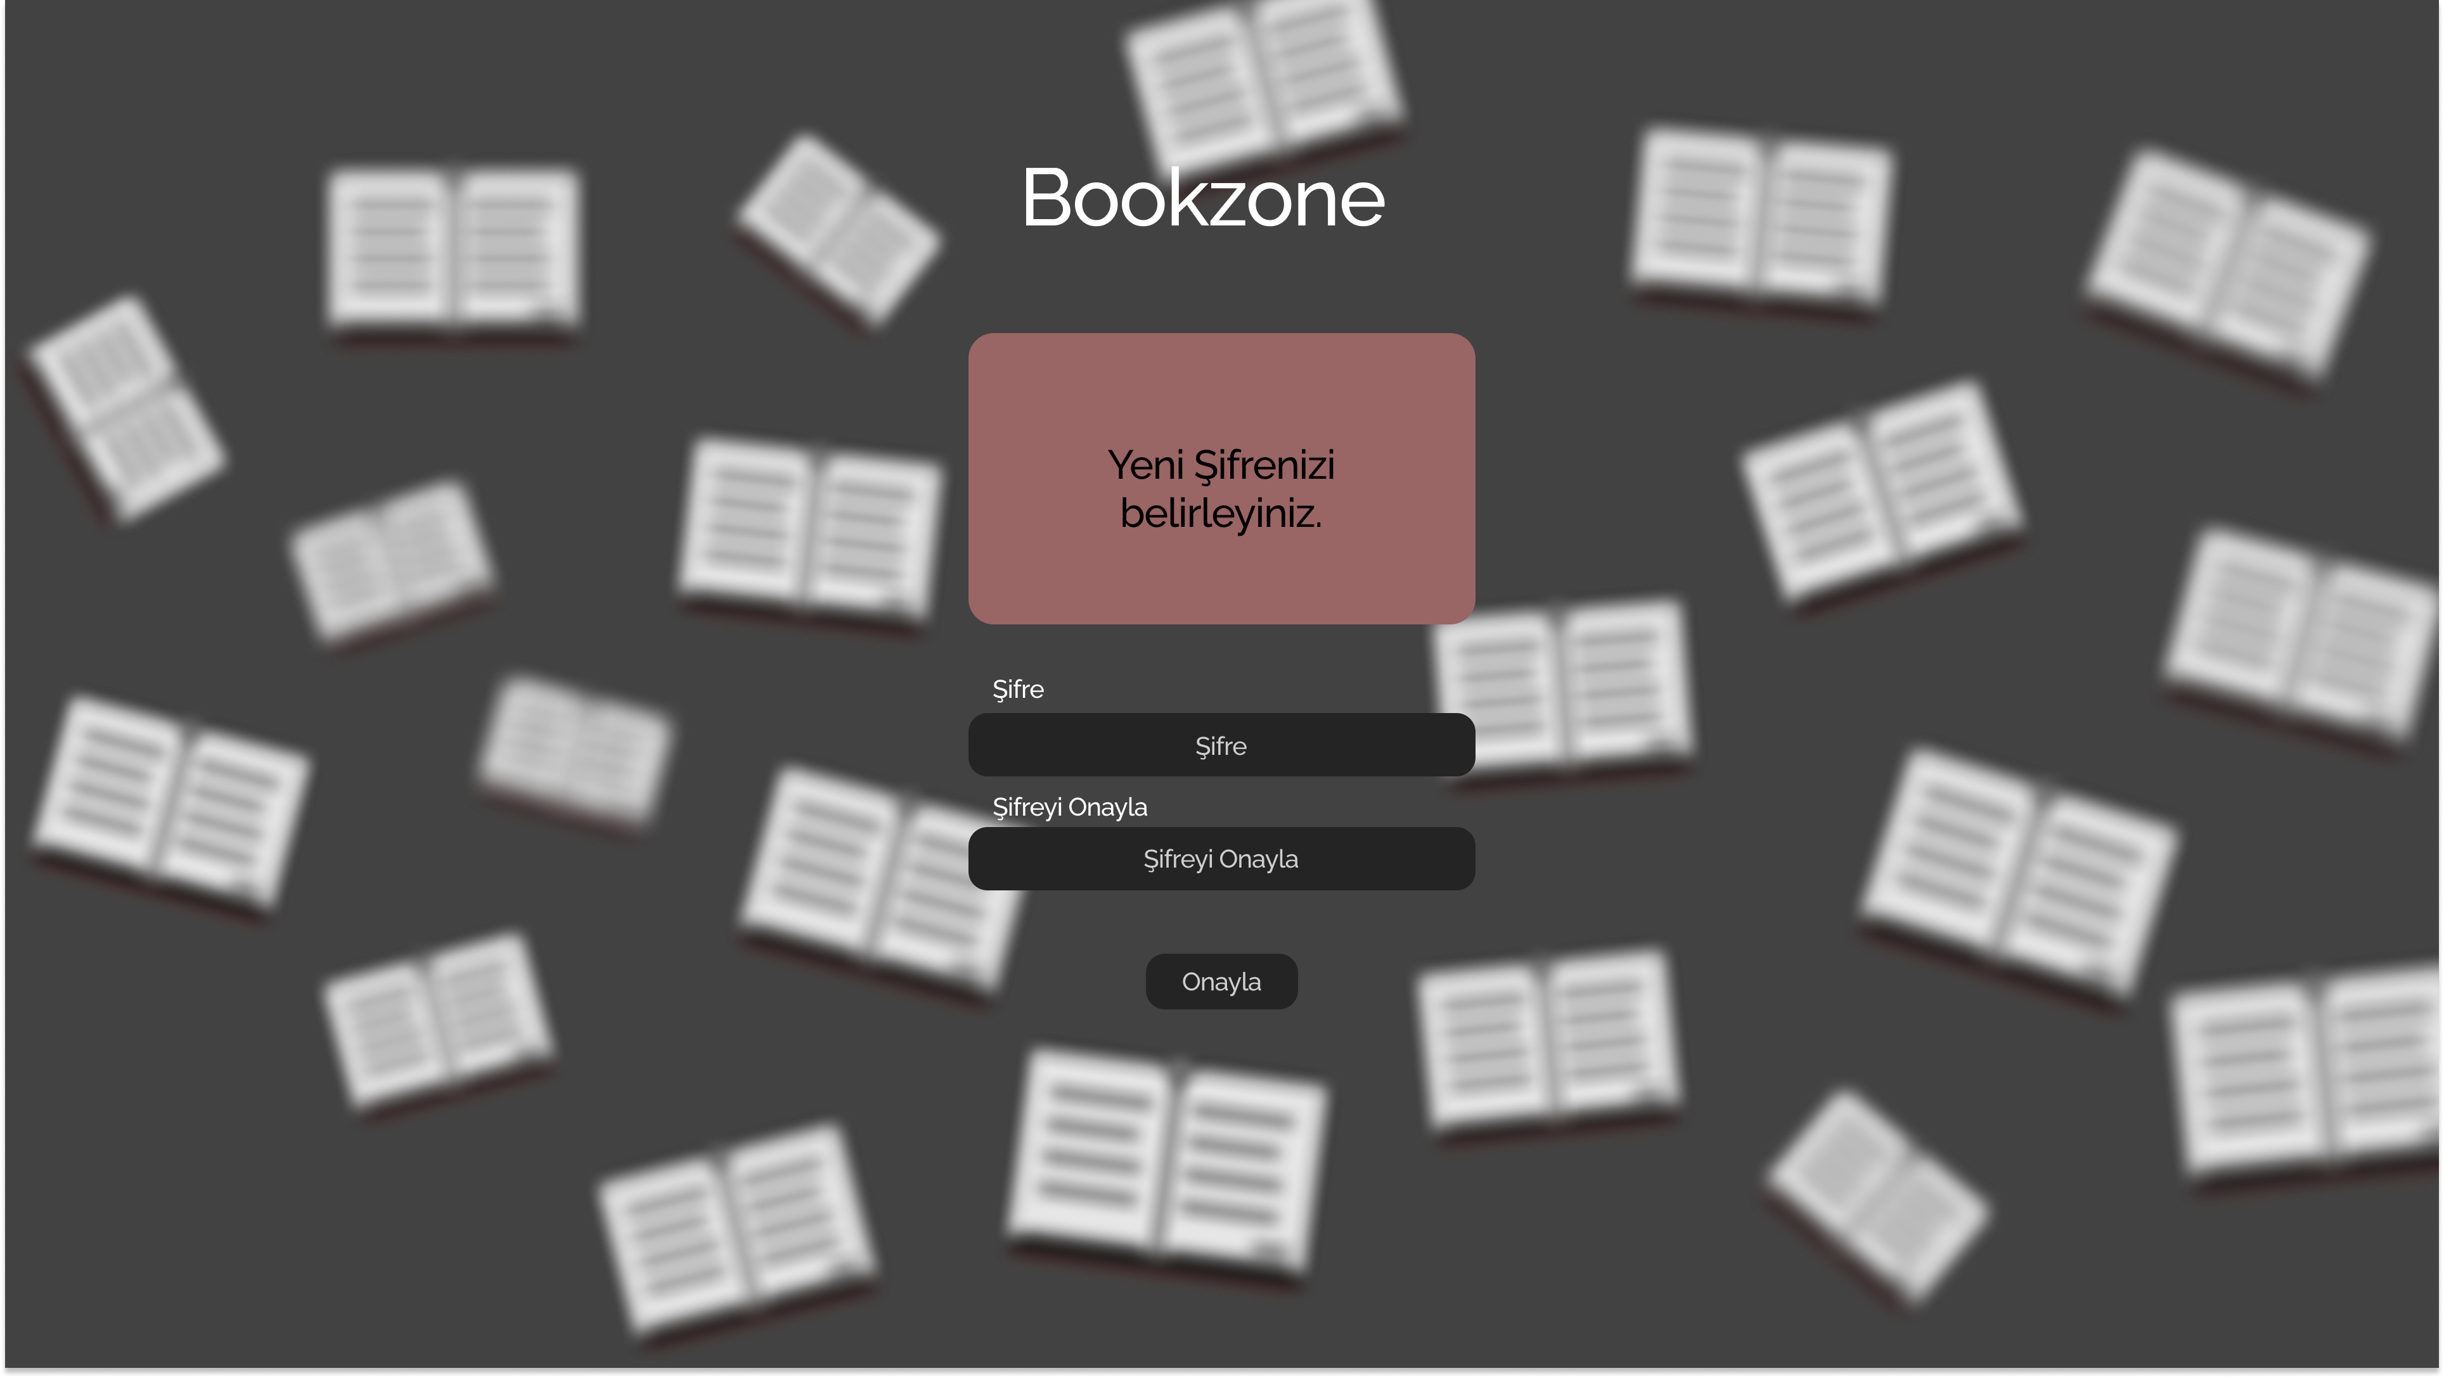

* Kullanıcıdan şifre ve şifre onaylama girdisi istenir. Bu boşluklara girdiği şifre ile Onayla butonuna basıldığı zaman sistemde varolan şifresi ile boşluğa girdiği şifre yer değiştirilir.
* Kullanıcının gireceği şifre projenin şifre standartlarına uygun olmalıdır aksi taktirde kullanıcıya şifre protokolu hakkında bildirici bir hata mesajı döndürülür.
* Kullanıcının şifresini girdiği kısımlara yazı yazıldığında yuvarlak nokta olarak sansürlü bir şekilde gözükür.

**Kayıt olma ekranı**

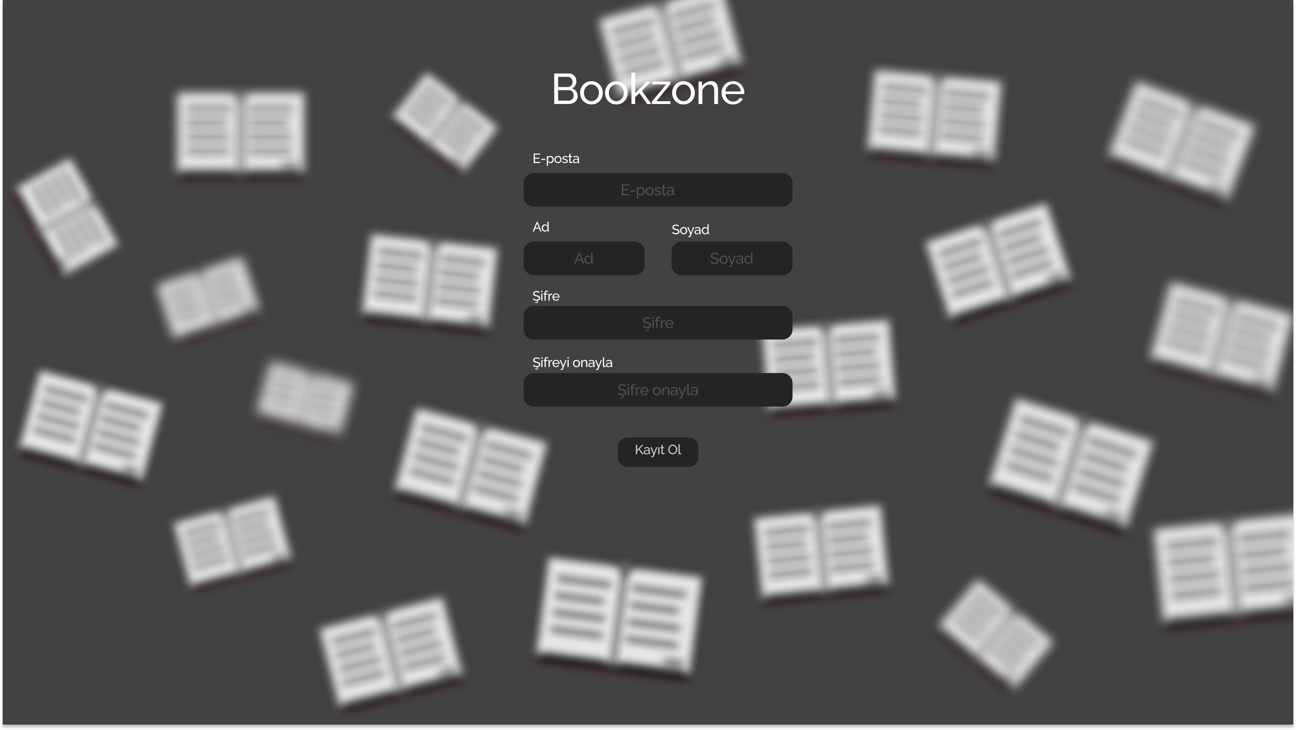

* Kayıt olma ekranında kullanıcıdan 5 adet bilgi istenir. Bu bilgileri dolduran kullanıcı Kayıt ol tuşuna basarak sisteme kayıt olur. Eğer kullanıcının girdilerinde hata varsa hatalı girdi verdiği bölgeye özel bir hata mesajı ile karşılaşır.
* E-posta alanı bir e-posta yapısında olmalıdır. Eğer girdi bir e-posta yapısında değilse sistem kullanıcıyı “E-posta adresi bu yapıda olamaz.” şeklinde bilgilendirir.
* Ekrandaki bütün alanlar proje niteliklerinin protokolüne uygun olmalıdır. Eğer girdiler bu şartlara uymuyor ise kullanıcıya hangi girdi yanlış girildiyse o kısımda bir hata mesajı gösterilir.
* Kullanıcının şifresini girdiği kısımlara yazı yazıldığında yuvarlak nokta olarak sansürlü bir şekilde gözükür.
* Şifreyi onaylama kısmına şifresi tekrar yazan kullanıcı kayıt ol tuşuna basar. Eğer girilen bilgiler doğru formatlarda ise kullanıcı e-posta onaylama ekranına yönlendirilir. E-postası onay kodunu doğru giren kullanıcının kaydı sisteme yapılır ve kullanıcı ana sayfasına yönlendirilir.

**Yazar kayıt ekranı**

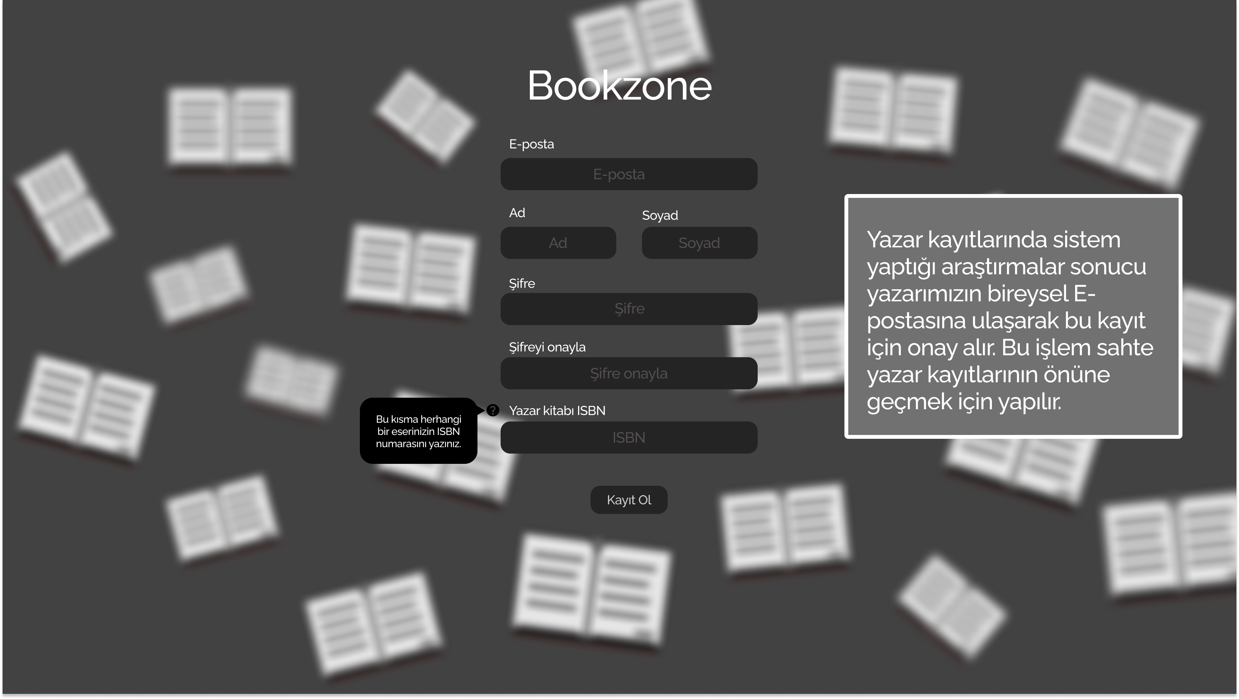

* Yazar Kayıt Ekranında kullanıcıdan 6 adet bilgi istenir. Bu bilgileri dolduran kullanıcı Kayıt ol tuşuna basarak sisteme kayıt olur. Eğer kullanıcının girdilerinde hata varsa hatalı girdi verdiği bölgeye özel bir hata mesajı ile karşılaşır.
* E-posta alanı bir e-posta yapısında olmalıdır. Eğer girdi bir e-posta yapısında değilse sistem kullanıcıyı “E-posta adresi bu yapıda olamaz.” şeklinde bilgilendirir.
* Ekrandaki bütün alanlar proje niteliklerinin protokolüne uygun olmalıdır. Eğer girdiler bu şartlara uymuyor ise kullanıcıya hangi girdi yanlış girildiyse o kısımda bir hata mesajı gösterilir.
* Kullanıcının şifresini girdiği kısımlara yazı yazıldığında yuvarlak nokta olarak sansürlü bir şekilde gözükür. Kullanıcının Şifreyi onaylama kısmına şifresini tekrar yazması gerekir. Şifreler uyuşmuyor ise “Şifreler uyuşmuyor.” hata mesajı alır.
* Yazar kitabı ISBN kısmına yazarın herhangi bir kitabının ISBN’ini yazması gerekir. Bu bölüm 10 ila 13 karakter uzunluğunda sadece sayı girilebilir şeklindedir.
* Girdiği bilgiler doğrulusunda kayıt ol butonuna basan kullanıcı e-posta onayı sayfasına yönlendirilir. Burda e-posta onayını yapan yazarın kayıt isteği admine gönderilir.

**E-posta onay ekranı**

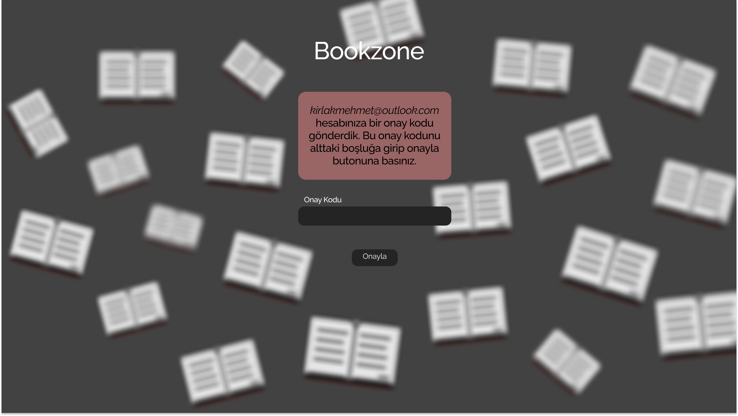

* Bu ekrana kayıt olan kullanıcılar yönlendirilir.
* Kullanıcı kayıt olmak istediği e-posta adresine gönderilen 6 haneli onay kodunu onay kodu boşluğuna girmesi gerekir.
* Girilen kod doğru ise kullanıcı kaydını tamamlar ve ana sayfaya yönlendirilir. Eğer kod doğru değil ise kullanıcı “Girilen kod yanlış.” hata mesajı ile karşılaşır.

**Ana sayfa Ekranı**

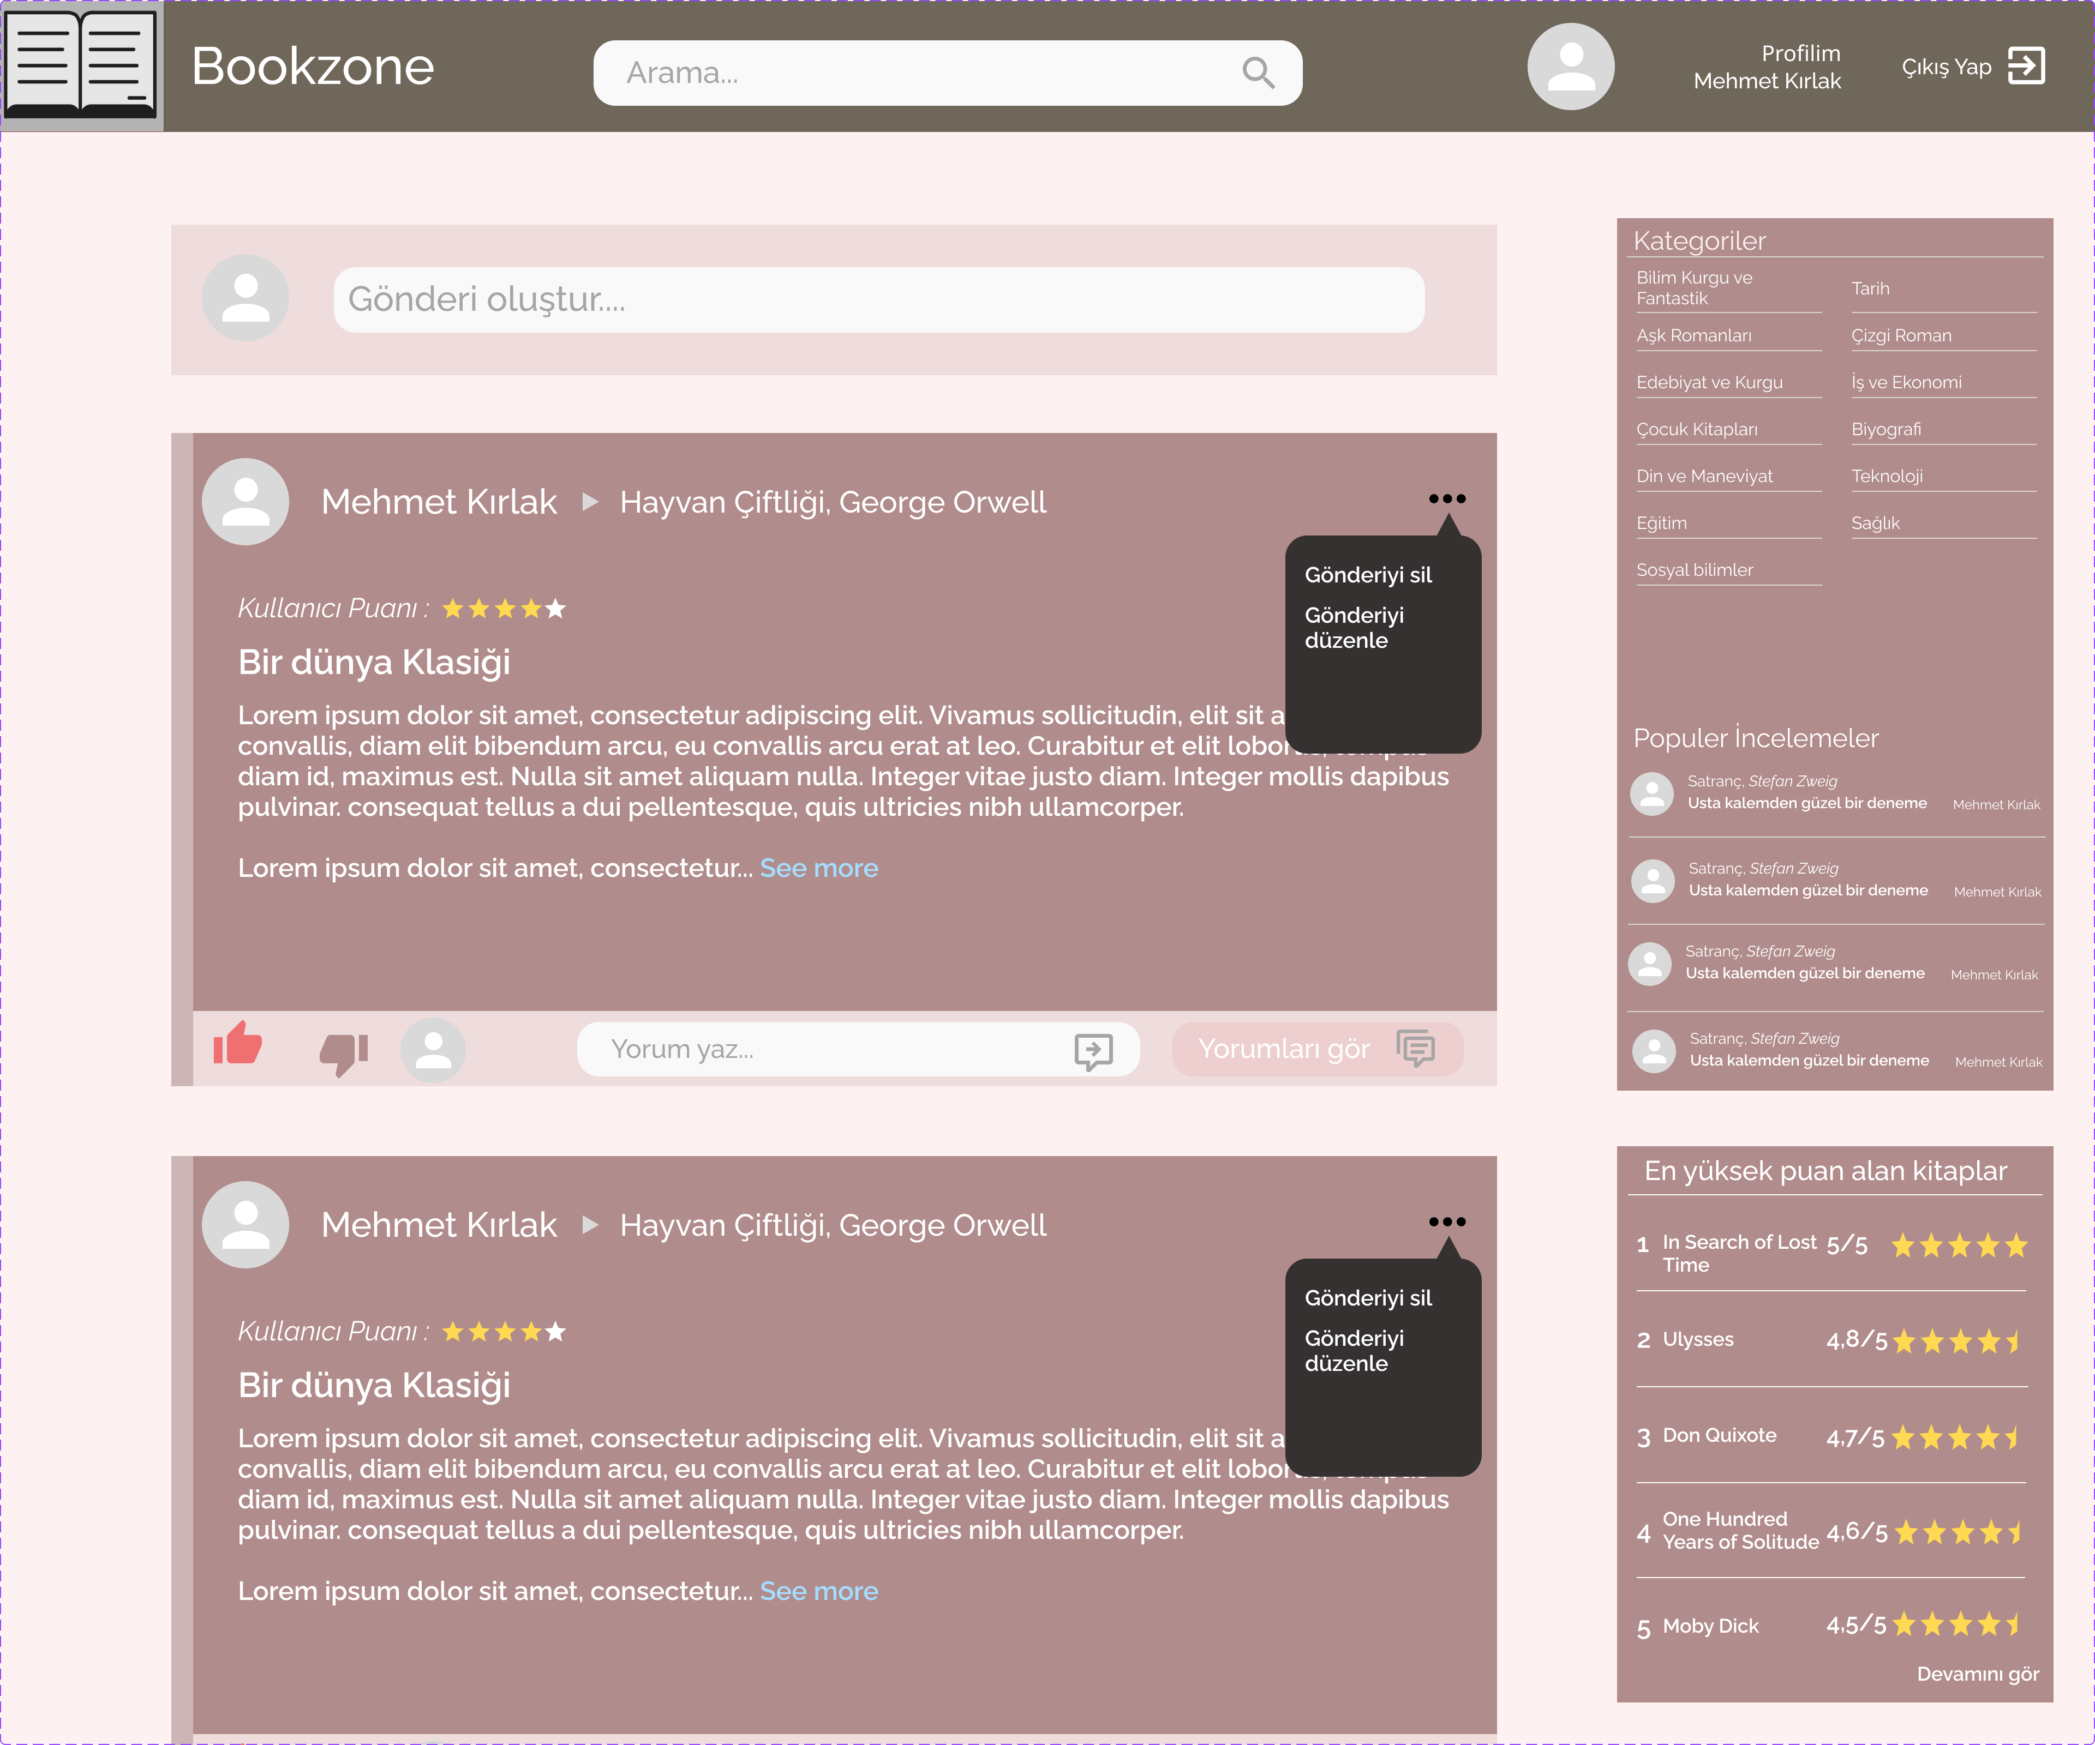

* Navigasyon barında Bookzone’un logosunun bulunduğu kısım basılabilir bir linktir. Bu kısma tıklandığı vakit sizi ana sayfaya yönlendirir. Bu gönderi akışını yenilemek veya farklı ekranlardan tekrar ana sayfaya geri dönmek için kullanılabilir.
* Arama Kısmı içine yazılan karakter dizisini yazıp sağda bulunan arama ikonuna basıldığında Kullanıcı arama sonuçlarının olduğu ekrana yönlendirilir.
* Profil kısmında profil fotoğrafı ve kullanıcının adı, soyadı bulunur. Bu kısma basıldığı taktirde kullanıcı profiline yönlendirilir.
* Navigasyon barının en sonunda bulunan Çıkış yap butonuna basıldığında kullanıcının oturumu sonlanır ve giriş yapma ekranına yönlendirilir.
* Navigasyon barının altında Gönderi oluştur kısmı bulunur. Bu kısma tıklandığı zaman kullanıcı Gönderi Oluşturma Ekranına yönlendirilir.
* Gönderi oluşturma kısmının altında gönderi akışı vardır. Bu akışta kullanıcının kendi gönderileri, takip ettiği kullanıcıların gönderileri ve takip ettiği kitaplar hakkında yayınlanan incelemeler listelenir.
* Kullanıcı karşısına çıkan gönderiye tıkladığı zaman o gönderinin ekranına yönlendirilir.
* Kullanıcı karşısına çıkan gönderilerin sağ üstünde bulunan üç nokta ile o gönderi ile ilgili fonksiyonlar yapabilir. Eğer gönderi kendisine ait ise gönderiyi silebilir ya da düzenleyebilir. Fakat gönderi ona ait değil ise gönderiyi şikayet edebilir.
* Gönderinin içeriği kullanıcının gönderi oluşturma ekranında verdiği bilgiler ile şekillendirilir.
* Gönderinin alt kısmında beğenme ya da beğenmeme bölümü bulunur. Beğenen veya beğenmeyen kişilerin listesi gözükmez sadece sayı olarak gözükür.
* Kullanıcı Yorum yaz kısmına yazılan yorum yanda bulunan yorumu paylaş ikonuna basarak ya da enter tuşu ile yorumu paylaşabilir.
* Kullanıcı yorum yazma kısmının yanında bulunan Yorumları gör kısmına tıklandığında gönderinin ekranına yönlendirilir. Bu ekranında gönderi ve gönderiye ait yorumlar gözükür.
* Kategoriler kısmında sitede bulunan tüm kategorileri bağlantılar şeklinde görürüz. Herhangi birine tıkladığımız zaman o kategoriye ait kitapların olduğu ekrana yönlendiriliriz.
* Popüler İncelemeler kısmında son 1 haftada en çok etkileşim alan incelemeler görüntülenir. İstenilen incelemeye tıklandığında kullanıcıyı o incelemenin sayfasına yönlendirilir.
* En yüksek puan alan kitaplar alanında bu zamana kadar sisteme kaydedilmiş ve en yüksek puan ortalamasına sahip olan ilk 5 kitap gözükür. Bu kitaplardan herhagi birine basıldığı vakit o kitabın ekranına yönlendirilirsiniz. Altta bulunan devamını gör yazısı bir linktir ve bu linke tıklanıldığı zaman kitaplar ve yüksekten düşüğe doğru puan ortalamalarının olduğu kitap puan sıralaması ekranına yönlendirilirsiniz.

**Gönderi oluşturma Ekranı**

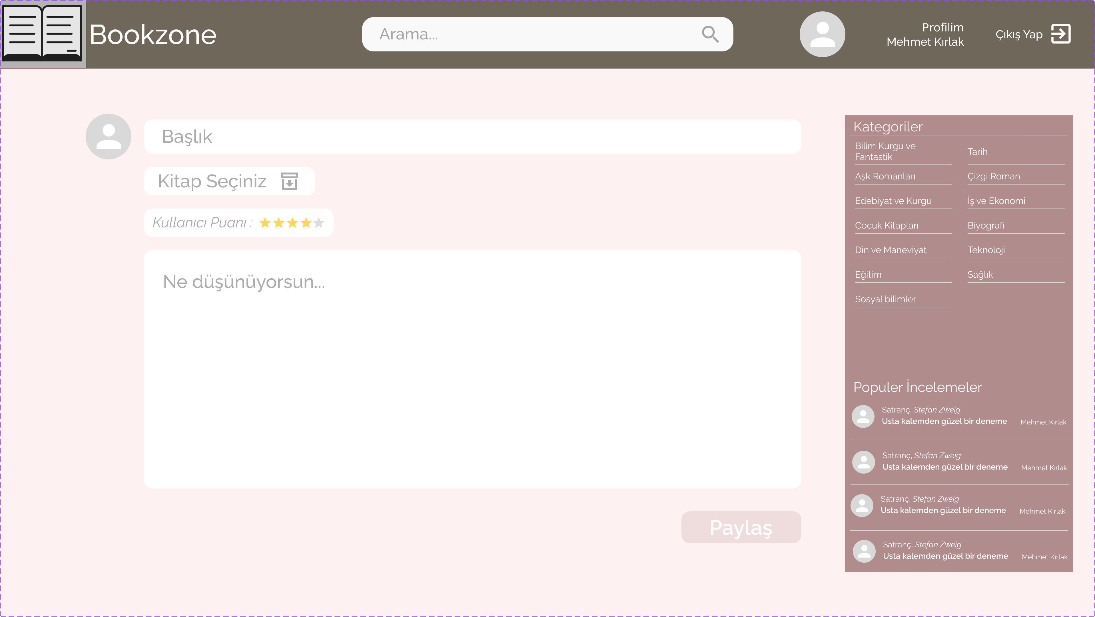

* Başlık kısmı gönderinin başlığını belirler. Diğer ekranlarda gönderinin küçük ya da büyük hallerinde bu başlık sergilenir.
* Kitap seçme bölümüne tıklandığı vakit bir arama kısmı ve o arama girdisine göre kitap listesi çıkar. Listede sadece koleksiyonunda olan kitaplar sıralanır. Bunun sebebi insanların okumadığı kitaplar hakkında inceleme yapmasını ve puan vermesini önlemektir. Bu bölüm opsiyoneldir yani kitap sadece kitap incelemesi yapan kullanıcılar tarafından kullanılabilir.
* Kitap seçildiği vakit kitap seçme bölümünün altında kullanıcı puanı diye bir kısım çıkar bu kısımda kullanıcı inceleme yaptığı kitap için vereceği puanı seçer. Bu kısım boş bırakılamaz. Eğer daha önceden bu kitaba puan verdiyse yeni vereceği puan paylaştığı taktirde güncellenir.
* Gönderinin gövde kısmında kullanıcının kitap hakkında belirtmek istediği düşünceleri yazar.
* Paylaş butonuna basıldığında girdiler kontrol edilir. Kontroller sonucunda kullanıcıya ya “Lütfen gönderiyi kontrol ediniz.” Hata mesajı verilir ya da gönderi paylaşılır.

**Gönderi Profili Ekranı**

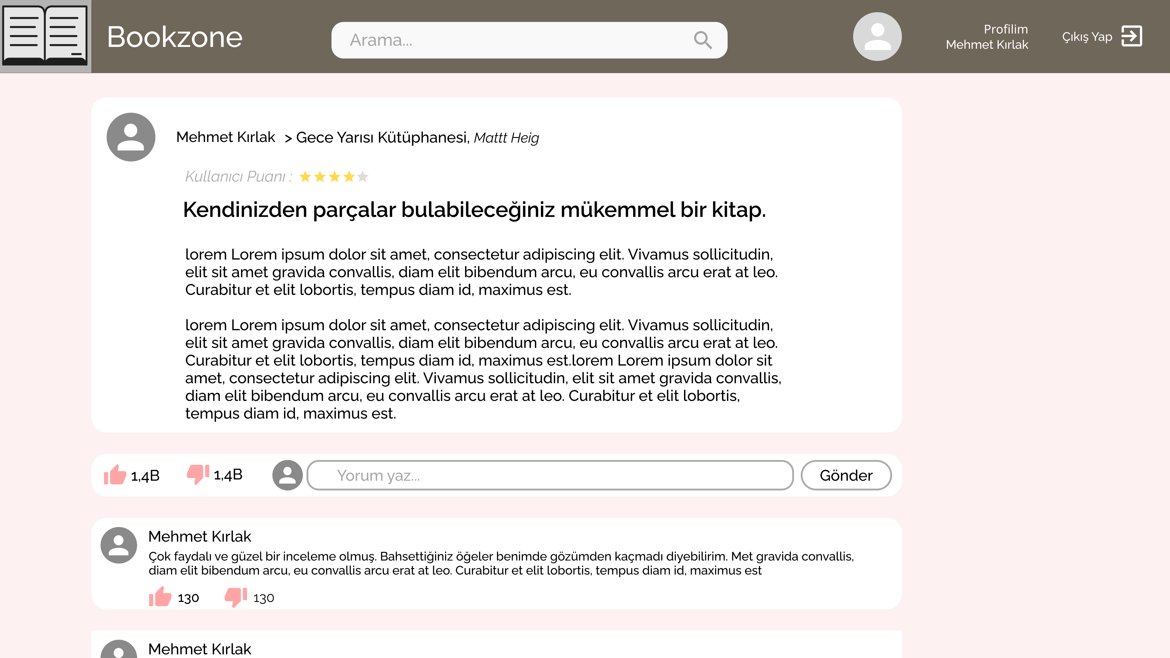

* Gönderi profili ekranı gönderi ve o gönderiye ait yorumlar olarak ikiye ayrılır.
* Gönderi kısmında kullanıcı ve inceleme yaptığı kitabın ismi yazarı ile birlikte bulunur.
* Gönderide incelemeyi yapan kullanıcının o kitap için verdiği puan gözükür. Hemen altında gönderinin başlığı ve gönde kısmı bulunur.
* Gönderinin altında o gönderiye ait beğeni ve yorum yazma kısmı vardır. Diğer kullanıcılar beğeni kısmından gönderiyi beğenebilir veya beğenmeyebilir. Beğeni kısmının hemen solunda olan yorum yazma kısmında ise kullanıcı boşluğa yapmak istediği yorumu yazar. Gönder butonu ile bu gönderi hakkındaki yorumunu yapmış olur. Yorum gönderildikten sonra diğer yorumlar gibi listelenir.
* Yorum yapma kısmının altında diğer kullanıcıların yapmış oldukları yorumlar vardır. Kullanıcılar yorumlarının altında bulunan beğenme ve beğenmeme butonları ile etkileşime geçebilir.

**Kullanıcı Profili Ekranı**

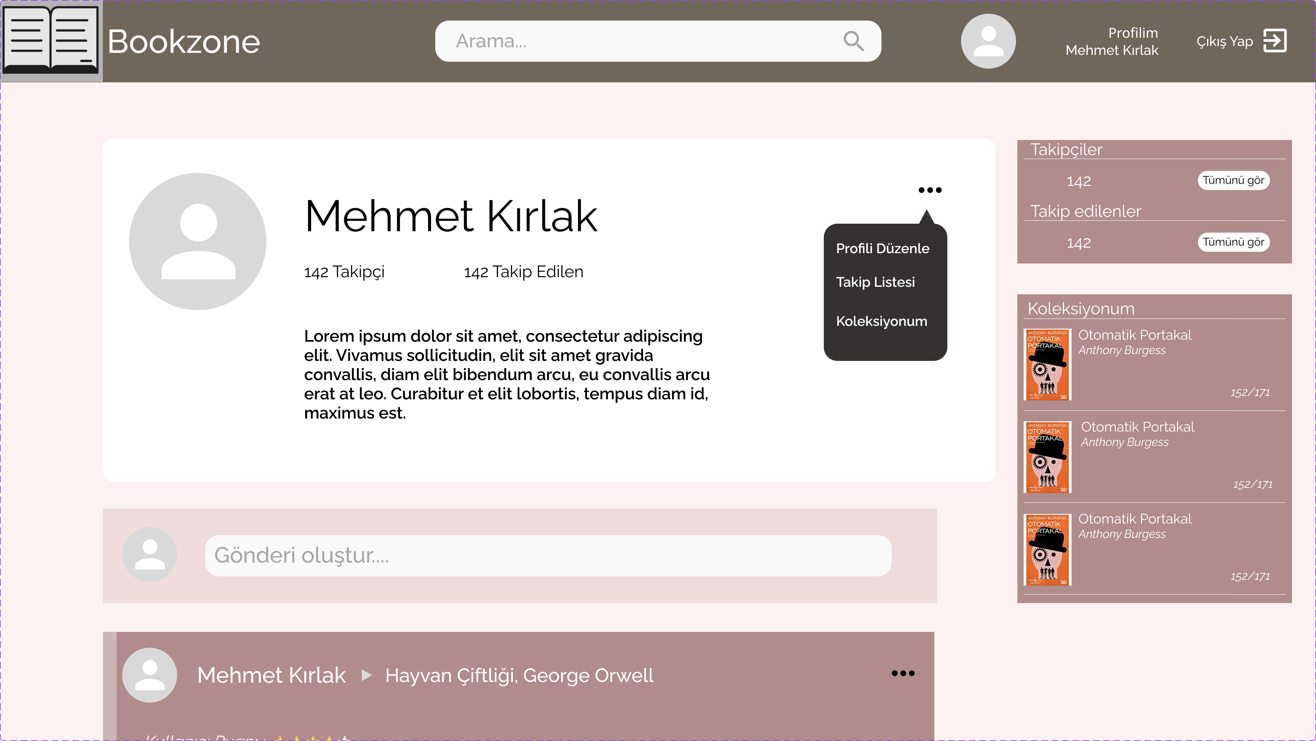

* Kullanıcı profilinde ilk karşımıza çıkan kısımda kullanıcıya dair bilgiler yer alır. Bu bilgiler kullanıcı tarafından yönetilebilir. Bu kısmın solunda bulunan üç noktaya basarak kullanıcı profilini düzenleyebilir, takip listesine veya koleksiyonuna ulaşabilir.
* Ana sayfada olduğu gibi kullanıcı profilinde de gönderi paylaşma kısmı vardır. Tıklandığında gönderi oluşturma ekranına yönlendirir.
* Gönderi oluşturma kısmının altında kullanıcıya ait olan gönderiler sıralanmıştır.
* Sağ tarafda Takip Listesi kısmı vardır. Bu kısımda takipçi ve takip edilenlerinin sayısı bulunur. Ayrıca kullanıcı tümünü gör butonuna basarak takipçilerin veya takip edenlerin listesinin bulunduğu ekrana ulaşabilir.
* Koleksiyonum kısmında kullanıcının koleksiyonuna eklediği son üç kitabı gösterir. Bu kitaplarda isim, yazarı ve kullanıcının hangi sayfada kaldığı bilgileri bulunur. Herhangi bir kısmına tıklandığında kullanıcının koleksiyon ekranı açılır.

**Takip Ekranı**

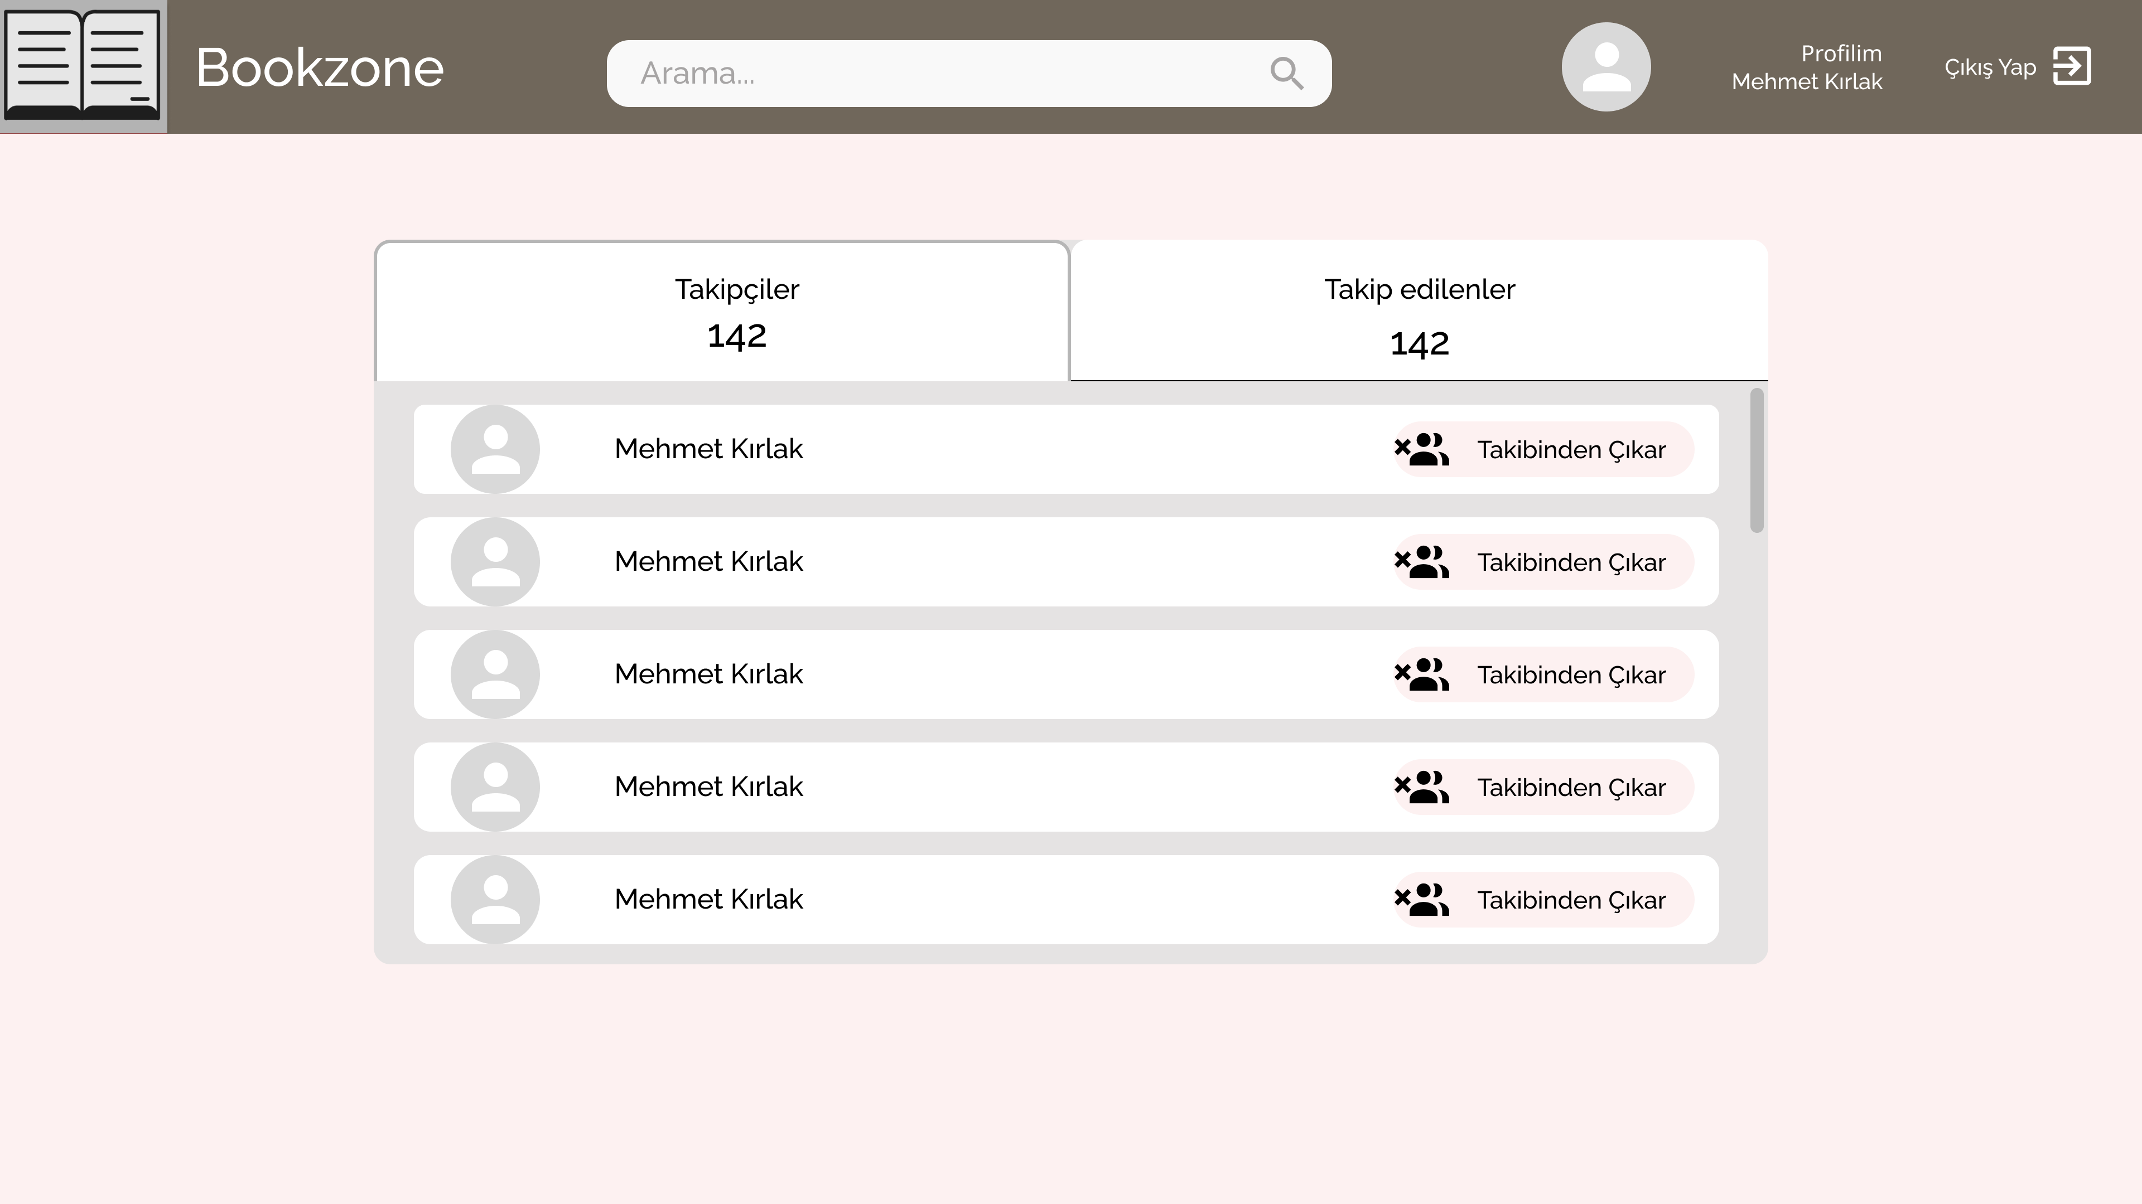

* Takip ekranı Takipçiler ve Takip edilenlerin bulunduğu tek bir kısımdan oluşur.
* Takipçiler ve takip edilenler arasındaki navigasyonu sağlamak için yukarıda sekmelerine basmak yeterlidir.
* Sekmelerden birine basıldığında basılan sekmeye ait kullanıcı listesi görülür.
* Takipçiler listesinde çıkan kullanıcıların üstüne basıldığında o kullanıcının profiline yönlendirilirsiniz. Kullanıcının solunda bulunan takibinden çıkar butonu ile o kullanıcıyı takipçilerinizin bulunduğu listeden çıkartabilirsiniz.
* Takip edilenler listesinde kullanıcıların solunda bulunan takip etmeyi bırak butonu ile o kullanıcıyı takip etmeyi bırakabilirsiniz.

**Koleksiyon Ekranı**

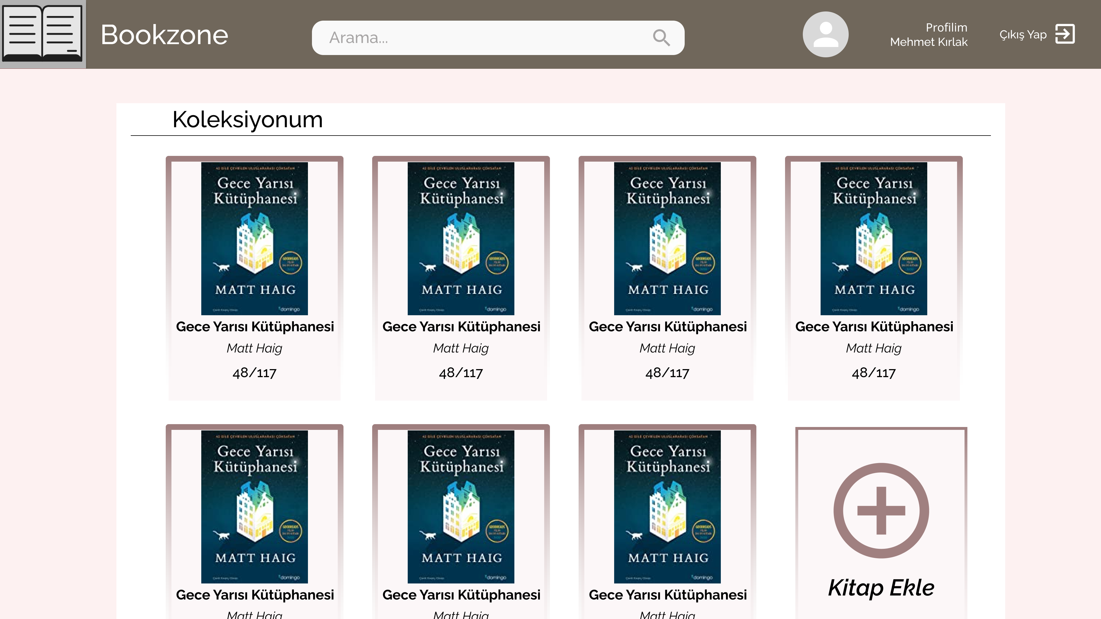

* Koleksiyon ekranına profilin koleksiyonum kısmından ulaşılır.
* Koleksiyon ekranında kullanıcıya ait olan kitaplar vardır. Bu ekranın amacı kullanıcıya okuduğu kitapları, o kitaplarda nerede kaldığını, kitapta almak istediği notları ve kaldığı yere dair özet bilgiler saklamasını sağlamaktır.
* Bu kısıma kitap eklemek için üzerinde + ikonu bulunan kitap ekle alanına tıklamak gerekir. Tıklanıldığında kullanıcıdan bir kitap seçmesini ister. Bu kitabı seçtikten sonra koleksiyonlara ekler.
* Kullanıcı kitaplardan herhangi birine bastığında koleksiyon kitap profili ekranına yönlendirilir.

**Koleksiyon Kitap Profili Ekranı**

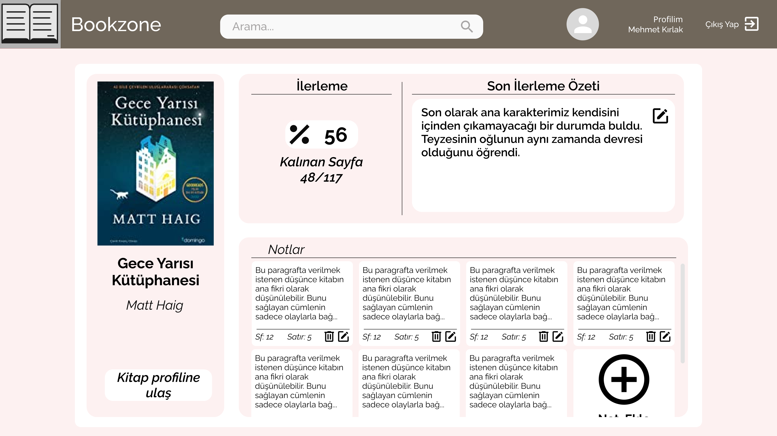

* Koleksiyon Kitap Profili ekranında kitap ve profiline ulaşma, ilerleme, son ilerleme özeti ve notlar kısmı bulunur.
* Sol tarafda kitabın görseli, adı ve yazar ismi bulunur. Bunların altında bulunan Kitap profiline ulaş butonu ile kullanıcı kitabın profiline ulaşabilir.
* İlerleme bölümünde kitabın sayfası ve kullanıcının hangi sayfada olduğunu belirttiği kısım vardır. Bu iki öğeye göre üst kısımda kullanıcının ilerlemesi yüzdelik olarak gözükür.
* Son İlerleme Özeti bölümünde kullanıcı kitapta kaldığı sayfayı girdikten sonra kaldığı yerde yaşanmış olayları bu kısma yazabilir. Kitabı okumaya başlamadan önce bu kısmı okumak kalınan yerde olayları kavramayı kolaylaştıracaktır. Kullanıcı Sağ üstte bulunan düzenle ikonuna basarak bu kısmı düzenleyebilir.
* Notlar alanında Kullanıcı istediği sayfa için kendine notlar bırakabilir. Not ekle butonuna tıklayarak dilerse yeni boş bir not şeması oluşturabilir. Bu boş şemayı düzenleyerek istediği sayfada ve satırda kendine not bırakabilir. Kullanıcı Notların sağ altında bulunan çöp kutusu ikonu ile bu notu silebilir. Çöp kutusu ikonunun yanında bulunan düzenle ikonu ile de almış olduğu notu düzenleyebilir.

**En yüksek puan alan kitaplar ekranı**

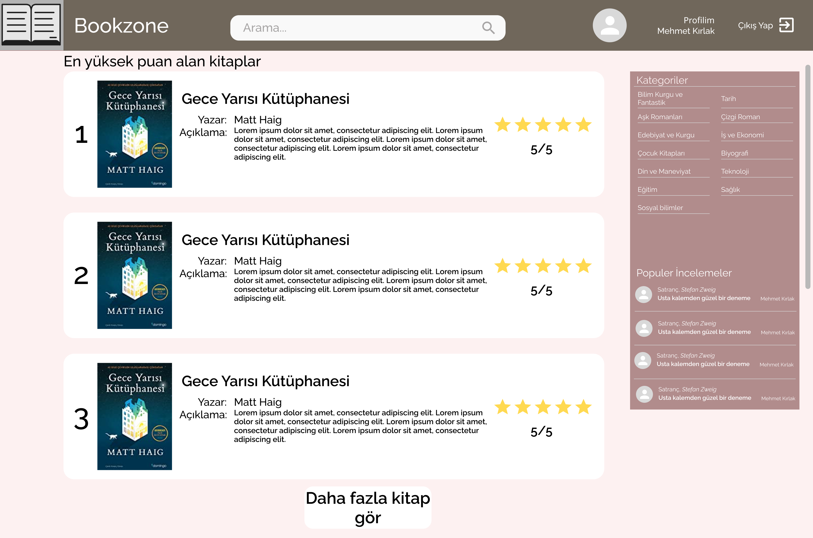

* Bu ekranda sisteme kayıt edilmiş bütün kitapların yüksekten düşüğe doğru kullanıcı puanı ortalamarı listelenir. Kullanıcı aşağıda bulunan daha fazla kitap gör butonuna basarak listeyi dilediği gibi uzatabilir.
* Burada bulunan her kitap alanında kitabın bulunduğu sıra, kapak resmi, ismi, yazarının ismi, kitaba dair açıklaması ve ortalama puanı gözükür.
* Ekranın Sağ kısmında kategoriler ve popüler incelemeler bölümleri bulunur.

**Arama Ekranı**

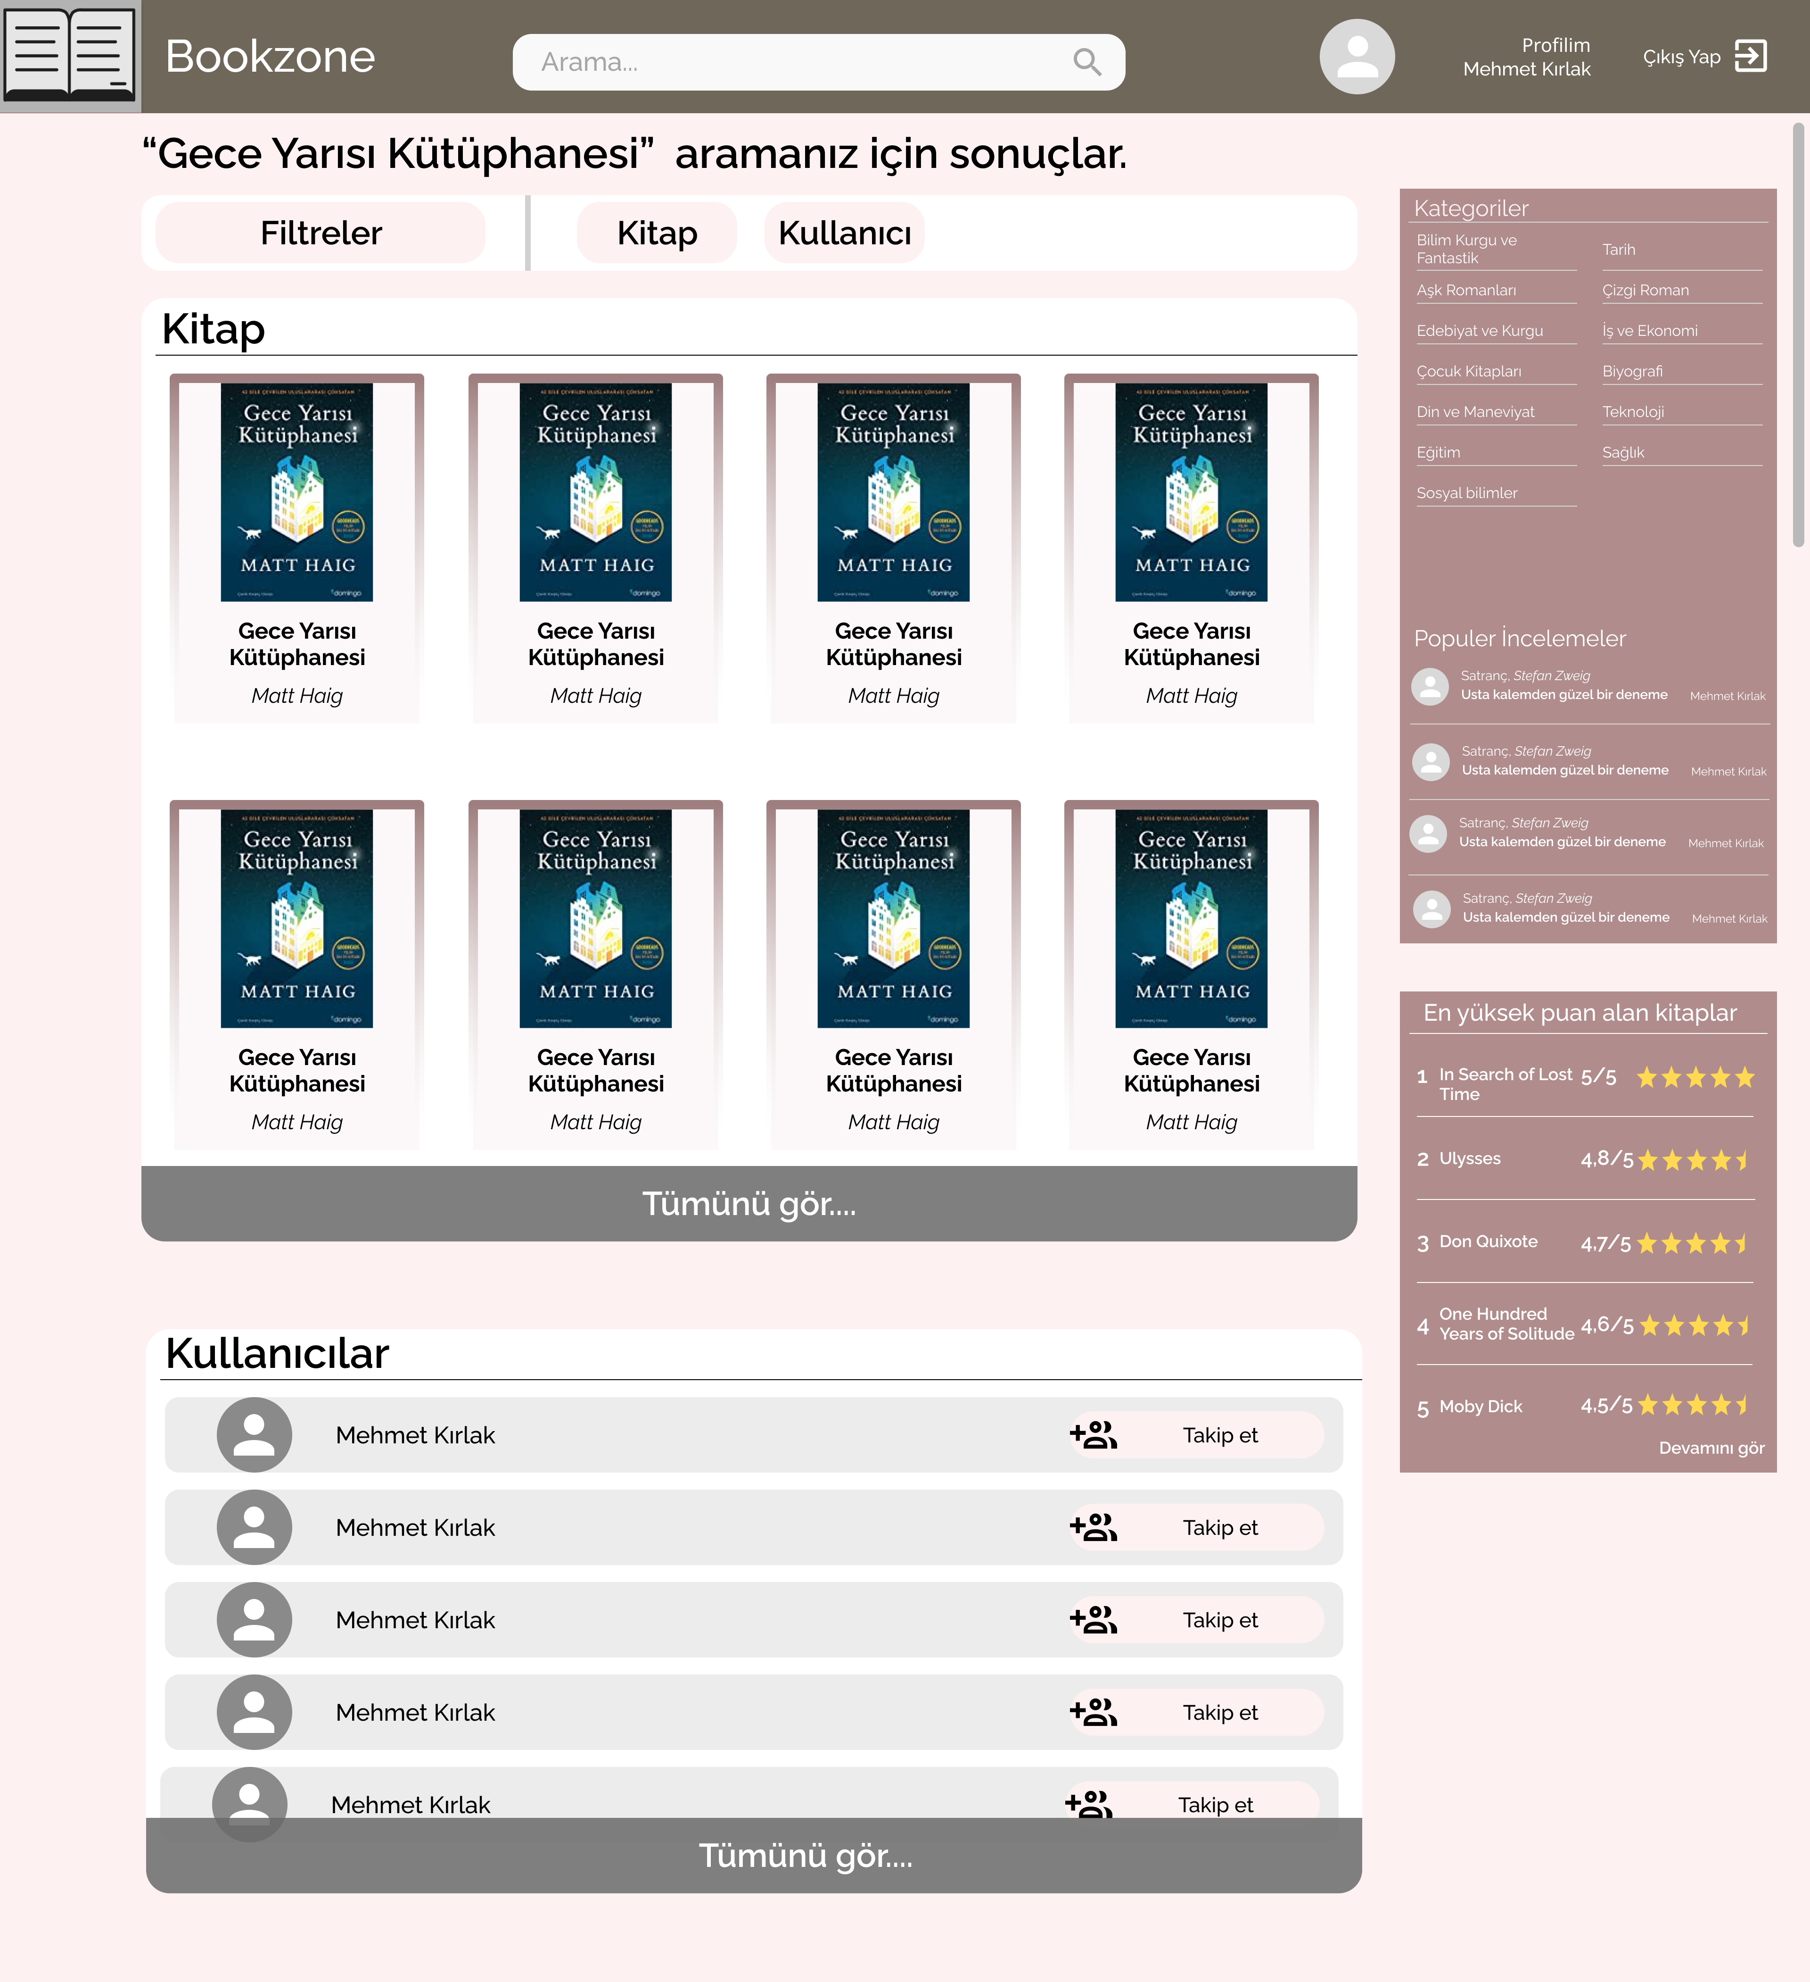

* Arama ekranına navigasyon barında bulunan arama kısmına bir şeyler yazılıp arama ikonuna basıldığında ulaşılır.
* Bu ekranda en başta aranılan karakter dizini yazılı olan “”(karakter dizini)” aramanız için sonuçlar” vardır. Kullanıcının girdiği karakter dizini çift tırmaklar içinde yazılır.
* Filtreler kısmında kitap ve kullanıcı butonları vardır. Bu butonlardan herhangi birine bastığımızda arama sonuçlarını bastığımız butona göre filtrelemiş oluruz. Filtreleme o arama sonucunun basılan butona dair sonuçlarının olduğu ekrana yönlendirilme ile yapılır.
* Kitap kısmında arama sonucunda çıkan kitaplar vardır fakat sadece birkaçı gözükür. Çıkan tüm sonuçları görmek için altta bulunan “Tümünü gör…” butonuna tıklamak gerekir.
* Kullanılar kısmında arama sonucunda çıkan kullanıcılar listelenir. Çıkan listenin tümünü görebilmek için altta bulunan “tümünü gör…” butonuna basmak gereklidir.
* Sağ tarafda kategoriler, popüler incelemeler ve en yüksek puan alan 5 kitap kısımları vardır.

**Kitap Sonuçları Arama Ekranı**

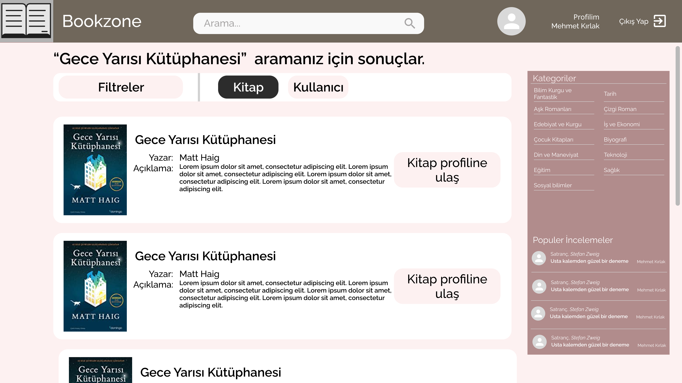

* Kitap sonuçları arama ekranına arama ekranındaki kitap filtresine tıklanarak ulaşılır.
* Bu ekranda arama sonucu olarak çıkan kitapların listesi vardır.
* Her kitap sonucunda kitabın kapak resmi, ismi, yazarının ismi, kitaba dair açıklaması ve kitap profiline ulaş butonu gözükür.
* Kitap profiline ulaş butonuna basıldığında kullanıcı kitabın profiline ulaşır.

**Kullanıcı Sonuçları Arama Ekranı**

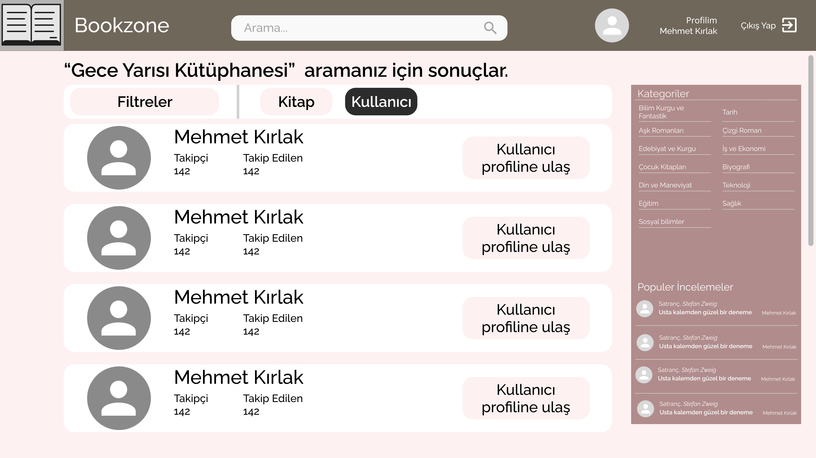

* Kullanıcı sonuçları arama ekranına arama ekranındaki kullanıcı filtresine tıklanarak ulaşılır.
* Bu ekranda arama sonucu olarak çıkan kullanıcıların listesi vardır.
* Her kullanıcı sonucunda kullanıcının profil resmi, ismi, takipçi ve takip edilen bilgisi Kullanıcı profiline ulaş butonu gözükür. Kullanıcı profiline ulaş butonuna basıldığında kullanıcının profiline ulaşılır.

**Kategorinin Kitapları Ekranı**

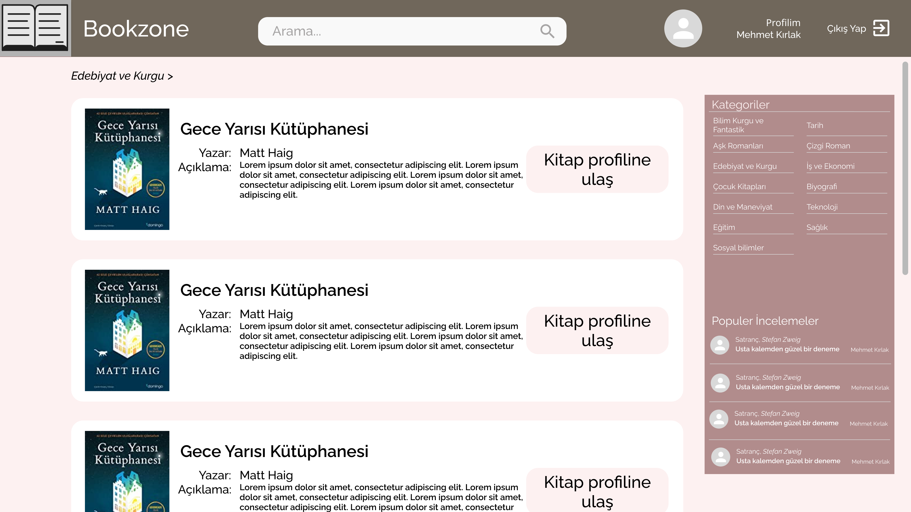

* Kategoriler kısmından tıklanılan herhangi bir kategori bu sayfaya yönlendirilmemizi sağlar.
* Kategorinin Kitapları ekranı kitaplar hangi kategoriye aitse o kitaplar listenin sunulduğu ekrandır.
* Her kategori kitaplara sahiptir ve bu kategorilerin sahip olduğu kitapların listesi bu ekranda gösterilir.
* Her kitapta kapak resmi, ismi, yazarının ismi, kitaba dair açıklaması ve kitap profiline ulaş butonu gözükür.
* Kitap profiline ulaş butonuna basıldığında kullanıcı kitabın profiline ulaşır.